台北地區
(台北市、新北市)
地下水管制區劃定檢討結果

表1 中央氣象局潮汐資料觀測年報統計表(78~104年) 單位:公分
測站 | 縣市 | B.歷年大潮平均高潮位(HWOST) | A.最高高潮位(HHWL) | 差值(A-B) | 所屬機構 | 備註
基隆 | 基隆市 | 111 | 248 | 137 | 基隆港務局 | 2008年KP-92cm
淡水河口 | 新北市 | 147 | 245 | 98 | 經濟部水利署 | NA表示當年未記錄
竹圍 | 桃園市 | 162 | 281 | 119 | 中央氣象局
新竹 | 新竹市 | 211 | 290 | 79 | 中央氣象局
箔子寮 | 雲林縣 | 174 | 269 | 95 | 中央氣象局
東石 | 嘉義縣 | 128 | 219 | 91 | 中央氣象局
高雄 | 高雄市 | 125 | 187 | 62 | 高雄港務局
後壁湖 | 屏東縣 | 96 | 236 | 140 | 中央氣象局
梗枋 | 宜蘭縣 | 52 | 170 | 118 | 中央氣象局
蘇澳 | 宜蘭縣 | 83 | 233 | 150 | 中央氣象局
花蓮 | 花蓮縣 | 124 | 364 | 240 | 中央氣象局 | 校正值273.4m
成功 | 台東縣 | 83 | 193 | 110 | 中央氣象局
富岡 | 台東縣 | 80 | 155 | 75 | 經濟部水利署
將軍 | 台南市 | 120 | 212 | 92 | 中央氣象局
蟳廣嘴 | 屏東縣 | 73 | 138 | 65 | 經濟部水利署
蘭嶼 | 台東縣 | 91 | 328 | 237 | 中央氣象局 | 外島潮位站不需採記
東港 | 屏東縣 | 83 | 183 | 100 | 中央氣象局
龍洞 | 基隆市 | 74 | 260 | 186 | 中央氣象局
石梯 | 花蓮縣 | 75 | 151 | 76 | 中央氣象局
綠島 | 台東縣 | 110 | 203 | 93 | 經濟部水利署
台中港 | 台中市 | 239 | 334 | 95 | 2000~2004港灣技術研究中心2005~2006內政部 | 校正值268.12m
料羅灣 | 金門縣 | 112 | 315 | 203 | 經濟部水利署 | 外島潮位站不需採記
外埔 | 苗栗縣 | 231 | 559 | 328 | 中央氣象局
塭港 | 嘉義縣 | 128 | 218 | 90 | 中央氣象局 | 校正值610cm
大武 | 台東縣 | 78 | 154 | 76 | 經濟部水利署
麟山鼻 | 新北市 | 94 | 162 | 68 | 中央氣象局
芳苑 | 彰化縣 | 163 | 276 | 113 | 經濟部水利署
安平 | 台南市 | 113 | 190 | 77 | 高雄港務局安平港分局
永安 | 台南市 | 63 | 145 | 82 | 經濟部水利署
麥寮 | 雲林縣 | 197 | 247 | 50 | 經濟部水利署 | 2006新設站
鳥石 | 宜蘭縣 | 71 | 146 | 75 | 中央氣象局 | 2006新設站

表2 台北地區觀測井近五年最低月平均地下水位(零水位因子)
縣市別 | 站名 | TM97_X | TM97_Y | 地下水分區 | 年份 | 月份 | 最低月平均水位(m)
台北市 | 五股(1) | 294999 | 2773489 | 臺北盆地 | 2016 | 1 | -3.02
台北市 | 北投(2) | 300402 | 2777746 | 臺北盆地 | 2016 | 3 | -1.096
台北市 | 台大(2) | 304708 | 2767688 | 臺北盆地 | 2016 | 5 | -15.257
台北市 | 國父紀念館 | 306305 | 2770175 | 臺北盆地 | 2016 | 6 | -18.315
台北市 | 大橋國小 | 301669 | 2773001 | 臺北盆地 | 2016 | 7 | -19.266
台北市 | 敦化南路 | 305362 | 2768718 | 臺北盆地 | 2016 | 8 | -12.676
台北市 | 新生公園 | 303443 | 2773756 | 臺北盆地 | 2016 | 9 | -19.046
台北市 | 舊中廣 | 304118 | 2770085 | 臺北盆地 | 2016 | 10 | 0.521
台北市 | 青年公園 | 300905 | 2768117 | 臺北盆地 | 2016 | 11 | -15.372
新北市 | 三重(s) | 299246 | 2772580 | 臺北盆地 | 2012 | 1 | -17.881
新北市 | 中和(s) | 300495 | 2765905 | 臺北盆地 | 2012 | 2 | 0.833
新北市 | 二重(s) | 298312 | 2771216 | 臺北盆地 | 2012 | 3 | -17.431
新北市 | 五股(3) | 294999 | 2773488 | 臺北盆地 | 2012 | 6 | -17.563
新北市 | 十工處(2) | 294886 | 2765057 | 臺北盆地 | 2012 | 9 | -7.133
新北市 | 新莊(1) | 295070 | 2770386 | 臺北盆地 | 2012 | 10 | -16.261
新北市 | 板橋(s) | 296764 | 2766721 | 臺北盆地 | 2012 | 12 | -11.73
新北市 | 柑園 | 289707 | 2762274 | 臺北盆地 | 2013 | 1 | 16.49
新北市 | 永和(2) | 300997 | 2767126 | 臺北盆地 | 2013 | 3 | -15.067
新北市 | 清溪 | 302775 | 2763914 | 臺北盆地 | 2013 | 4 | 1.579
新北市 | 省民 | 293000 | 2763723 | 臺北盆地 | 2013 | 5 | 2.719
新北市 | 莊敬(2) | 297466 | 2768123 | 臺北盆地 | 2013 | 7 | -15.637
新北市 | 蘆洲(2) | 296871 | 2775679 | 臺北盆地 | 2013 | 9 | -16.372
表3 台北地區觀測井近五年地下水位最大下降幅度 (地下水位下降幅度因子)
站名 | TM97_X | TM97_Y | 地下水分區 | 地下水位下降幅度(m)
五股(1) | 294999 | 2773489 | 臺北盆地 | 0.768
北投(2) | 300402 | 2777746 | 臺北盆地 | 1.09
台大(2) | 304708 | 2767688 | 臺北盆地 | 5.983
國父紀念館 | 306305 | 2770175 | 臺北盆地 | 6.278
大橋國小 | 301669 | 2773001 | 臺北盆地 | 5.699
敦化南路 | 305362 | 2768718 | 臺北盆地 | 15.718
新生公園 | 303443 | 2773756 | 臺北盆地 | 5.627
舊中廣 | 304118 | 2770085 | 臺北盆地 | 1.673
青年公園 | 300905 | 2768117 | 臺北盆地 | 5.03
三重(s) | 299246 | 2772580 | 臺北盆地 | 5.255
中和(s) | 300495 | 2765905 | 臺北盆地 | 0.576
二重(s) | 298312 | 2771216 | 臺北盆地 | 5.604
五股(3) | 294999 | 2773488 | 臺北盆地 | 5.718
十工處(2) | 294886 | 2765057 | 臺北盆地 | 4.113
新莊(1) | 295070 | 2770386 | 臺北盆地 | 5.383
板橋(s) | 296764 | 2766721 | 臺北盆地 | 3.68
柑園 | 289707 | 2762274 | 臺北盆地 | 1.443
永和(2) | 300997 | 2767126 | 臺北盆地 | 17.538
清溪 | 302775 | 2763914 | 臺北盆地 | 1.33
省民 | 293000 | 2763723 | 臺北盆地 | 1.678
莊敬(2) | 297466 | 2768123 | 臺北盆地 | 4.691
蘆洲(2) | 296871 | 2775679 | 臺北盆地 | 6.39
表4 台北地區觀測井近五年地下水位低於下限水位總分(地下水水情因子)
站名 | TM97_X | TM97_Y | 地下水分區 | 地下水水情總分
五股(1) | 294999 | 2773489 | 臺北盆地 | 0
北投(1) | 300402 | 2777746 | 臺北盆地 | 38
台大(2) | 304708 | 2767688 | 臺北盆地 | 30
國父紀念館 | 306305 | 2770175 | 臺北盆地 | 33
大橋國小 | 301669 | 2773001 | 臺北盆地 | 30
敦化南路 | 305362 | 2768718 | 臺北盆地 | 50
新生公園 | 303443 | 2773756 | 臺北盆地 | 30
舊中廣 | 304118 | 2770085 | 臺北盆地 | 24
青年公園 | 300905 | 2768117 | 臺北盆地 | 30
三重(s) | 299246 | 2772580 | 臺北盆地 | 30
中和(s) | 300495 | 2765905 | 臺北盆地 | 30
二重(s) | 298312 | 2771216 | 臺北盆地 | 27
五股(3) | 294999 | 2773488 | 臺北盆地 | 30
十工處(2) | 294886 | 2765057 | 臺北盆地 | 46
新莊(1) | 295070 | 2770386 | 臺北盆地 | 30
板橋(s) | 296764 | 2766721 | 臺北盆地 | 0
柑園 | 289707 | 2762274 | 臺北盆地 | 0
永和(1) | 300997 | 2767126 | 臺北盆地 | 35
清溪 | 302775 | 2763914 | 臺北盆地 | 69
省民 | 293000 | 2763723 | 臺北盆地 | 1
莊敬(2) | 297466 | 2768123 | 臺北盆地 | 30
蘆洲(2) | 296871 | 2775679 | 臺北盆地 | 30
表5 台北地區各鄉鎮最大累積下陷量(累積下陷量因子)
轄區 | 椿號 | 站名 | TM97_X | TM97_Y | 數據檢測期距 | 累積下陷量(cm)
台北北投區 | NO9-1 | 大同公司 | 300613 | 2779147 | 99/10~105/10 | -31.602
台北士林區 | 水資72 | 社子消防隊 | 300239 | 2776306 | 92/09~105/10 | -2.587
台北內湖區 | 水利檢141 | 治磐社區 | 306687 | 2775174 | 96/10~105/10 | -24.025
台北中山區 | 都1301 | 大直憲兵隊 | 305443 | 2775292 | 92/09~105/10 | -2.298
台北大同區 | 市井No6 | 大橋國小 | 301672 | 2772999 | 92/09~105/10 | -25.239
台北松山區 | NO18-2 | 大業大樓 | 306868 | 2771599 | 96/10~102/10 | -8.797
台北南港區 | 內部5004 | 忠孝醫院 | 308991 | 2771208 | 95/09~105/10 | -0.284
台北萬華區 | 養工水84 | 養工水84 | 300600 | 2770863 | 99/10~101/10 | -2.236
台北中正區 | 養工水118 | 養工水118 | 302483 | 2768190 | 99/10~101/10 | -2.41
台北信義區 | 水資30 | 松山商職 | 308470 | 2769926 | 92/09~103/10 | -38.912
台北大安區 | 市井No4 | 中視前 | 304119 | 2770060 | 80/11~105/10 | -8.996
台北文山區 | 水利檢68-1 | 景美武功國小 | 304375 | 2766304 | 39/09~105/10 | -1.118
新北淡水區 | 內部X016 | 關渡大橋 | 296447 | 2780018 | 92/09~105/10 | -1.91
新北八里區 | 內部D001 | 獅子公園 | 295695 | 2779635 | 92/09~105/10 | -0.737
新北汐止區 | 內部F009 | 汐止圖書館 | 316572 | 2773454 | 94/09~105/10 | -3.083
新北五股區 | GA83 | 五股橋頭 | 294414 | 2774970 | 96/10~105/10 | -1.783
新北蘆洲區 | 水資75 | 蘆洲樓厝 | 298256 | 2775752 | 92/09~103/10 | -23.593
新北三重區 | 水資6 | 三和路三段 | 299474 | 2774128 | 92/09~96/10 | -1.772
新北泰山區 | 水資55 | 新莊新泰路 | 294282 | 2771609 | 92/09~105/10 | -2.848
新北新莊區 | 水資100S | 保力達公司 | 292083 | 2768627 | 93/09~98/10 | -4.933
新北板橋區 | 水利檢157 | 民權路文化路口 | 296484 | 2767282 | 99/10~105/10 | -2.916
新北永和區 | NO25-1 | 永利路 | 302742 | 2766188 | 92/09~05/10 | -0.175
新北樹林區 | 內部1009 | 開南橋 | 290821 | 2767737 | 94/09~105/10 | -1.131
新北中和區 | 水資89 | 中和加油站 | 301326 | 2765857 | 92/09~105/10 | -6.07
新北土城區 | 水利檢133 | 土城地方法院 | 296262 | 2764115 | 92/09~105/10 | -2.908
表6 台北地區各鄉鎮近五年年平均下陷速率(下陷速率因子)
鄉鎮市 | 樁 號 | 點 名 | TM97_X | TM97_Y | 下陷速率(cm)
龜山區 | 陸檢010 | 迴龍 | 2767935 | 291241 | 0.00
龜山區 | 陸檢8906 | 馬頭厝 | 2766705 | 287650 | 0.15
汐止區 | 陸檢8934 | 中興路口 | 2772471 | 314297 | 0.15
中正區 | 陸檢9536 | 北門 | 2771159 | 301580 | 0.62
新莊區 | 陸檢9541 | 石龜里 | 2769479 | 294473 | 0.26
松山區 | 內部6 | 八德路 | 2771601 | 308412 | 0.59
桃園區 | 內部13 | 土地改革館 | 2764913 | 280141 | 0.44
龜山區 | 內部1009 | 開南橋 | 2767737 | 290821 | 0.02
龜山區 | 內部1010 | 尖山腳 | 2767207 | 289353 | 0.19
龜山區 | 內部1011 | 馬頭厝 | 2766702 | 287650 | 0.14
龜山區 | 內部1012 | 西嶺頂 | 2766014 | 286595 | 0.30
桃園區 | 內部1015 | 陳列館 | 2764902 | 280145 | 0.41
中正區 | 內部3001 | 承恩門 | 2771246 | 301587 | 0.64
大安區 | 內部5001 | 寧馨公園 | 2770728 | 304112 | 0.69
大安區 | 內部5002 | 仁愛圓環 | 2770163 | 305348 | 0.63
信義區 | 內部5003 | 消防局 | 2770370 | 307378 | 0.61
汐止區 | 內部5007 | 南陽大橋 | 2771986 | 313612 | 0.18
七堵區 | 內部5012 | 六堵工業區 | 2775207 | 321037 | -0.71
暖暖區 | 內部5014 | 八堵 | 2778008 | 323685 | 0.16
仁愛區 | 內部5015 | 八堵隧道 | 2778479 | 324611 | 0.18
七堵區 | 內部7701 | 北五堵派出所 | 2774573 | 319620 | 0.02
仁愛區 | 內部7836 | 基隆火車站 | 2780592 | 324621 | 0.00
汐止區 | 內部F009 | 汐止圖書館 | 2773454 | 316572 | -0.62
基隆市中正區 | 內部K999 | 台灣水準原點 | 2781615 | 326264 | 0.37
南港區 | 水資32 | 南港分局前 | 2771992 | 310039 | 0.44
三重區 | 水資53 | 重新橋 | 2771643 | 299053 | 0.72
新莊區 | 水資97 | 新莊恆毅中學 | 2769922 | 295809 | 0.33
信義區 | 水資105 | 北市光復國小 | 2770337 | 306314 | 0.65
仁愛區 | 水資114 | 八堵清潔隊 | 2778787 | 324970 | -0.13
三重區 | 水資116 | 重新路 | 2771134 | 298003 | 0.32
龜山區 | 水資117 | 龜山區 | 2765656 | 284838 | 0.40
龜山區 | 水資118 | 龜山老人會館 | 2765247 | 284175 | 0.55
龜山區 | 水資119 | 台1甲線22 K | 2766012 | 285288 | 0.52
松山區 | 水資122 | 市立體育場 | 2771484 | 305399 | 0.68
松山區 | 水資123 | 塔悠路 | 2771808 | 307506 | 0.51
七堵區 | 水資125 | 南七堵 | 2775987 | 321385 | -0.06
暖暖區 | BM011 | 八堵 | 2778018 | 323661 | 0.17
大安區 | 市井No4 | 中視前 | 2770060 | 304119 | 0.77
信義區 | 市井No9 | 國父紀念館 | 2770173 | 306297 | 0.84
大安區 | NO13-2 | 萬代福大樓 | 2770188 | 305348 | 0.70
中正區 | NO15-2 | 統一元氣館 | 2771020 | 302064 | 0.58
松山區 | NO17-2 | 高國商業大樓 | 2771204 | 305343 | 0.70
松山區 | NO18-2 | 大業大樓 | 2771599 | 306868 | -0.95
萬華區 | NO22-1 | 成都路175號 | 2770798 | 300581 | 0.38
中正區 | JNBM253A | 來來飯店 | 2770839 | 302635 | 0.52
新莊區 | 水利檢77-1 | 小北百貨 | 2770435 | 296926 | -0.08
龜山區 | 水利檢121-1 | 迴龍 | 2767631 | 290258 | 0.66
汐止區 | 水利檢137 | 保長 | 2773845 | 318398 | 0.06
南港區 | 水利檢138 | 南港國小 | 2772026 | 311960 | 0.20
龜山區 | 水利檢139 | 縣立體育館 | 2765035 | 282821 | 0.76
汐止區 | 水利檢142 | 下寮橋 | 2772838 | 315144 | 0.21
信義區 | 都88682 | 國際會議中心 | 2769554 | 306473 | -0.49
大安區 | R43-1 | 經濟部工業局 | 2769622 | 304009 | 0.36
大安區 | R43-2 | 經濟部工業局 | 2769616 | 304045 | 0.36
大安區 | R73 | 柯達照相館 | 2769591 | 305074 | 0.22
大安區 | R89 | 郵局 | 2769587 | 304331 | -2.16
大安區 | R207 | 東方工商 | 2769599 | 305735 | -1.59
中正區 | WRA05 | 捷運西門站 | 2770477 | 301300 | 0.55
信義區 | WRA09-1 | 信義路 | 2769556 | 307069 | 0.04
中正區 | WRA15 | 捷運臺大醫院站 | 2770450 | 302063 | 0.61
基隆市中正區 | KLBM02 | 港東派出所 | 2781176 | 325428 | 0.07
中正區 | 工都1349 | 地下停車場 | 2771141 | 301760 | 0.61
大同區 | 都1416-1 | 十三號公園 | 2771289 | 301221 | 0.20
大同區 | 都531 | 日新國小 | 2771782 | 302218 | 0.69
中山區 | 都658 | 大同高中 | 2771937 | 304192 | 0.23
大同區 | 都743 | 福君飯店 | 2771577 | 301852 | -1.98
中山區 | 都764 | 林森公園 | 2771678 | 302986 | 0.50
大同區 | 水利檢145 | 水門 | 2771812 | 301207 | 0.52
大同區 | 水利檢146 | 忠孝國中 | 2771505 | 301287 | 0.58
大同區 | 水利檢147 | 寶島 | 2771396 | 301652 | 0.62
大同區 | 水利檢148 | 名城 | 2771362 | 301767 | 0.70
大同區 | 水利檢149 | 建成國中 | 2771263 | 302098 | 0.59
中山區 | 水利檢150 | 台北火車站 | 2771252 | 302324 | 0.57
中山區 | 水利檢151 | 國父史蹟紀念館 | 2771237 | 302507 | 0.36
桃園區 | 水利檢153 | 慈護宮 | 2764602 | 281223 | 0.55
暖暖區 | 水利檢154 | 大華橋 | 2777048 | 322566 | 0.18
三重區 | 水利檢155 | 重新橋提防 | 2771602 | 298801 | 0.45
龜山區 | 水利檢156 | 大棟橋 | 2766907 | 288554 | 0.11
大同區 | 內部2002 | 明倫 | 2774210 | 302447 | 0.80
北投區 | 內部2004 | 石牌 | 2778061 | 301599 | 0.35
士林區 | 內部2108 | 至善公園 | 2776856 | 304096 | 0.18
士林區 | 內部2109 | 捷運劍潭站 | 2775030 | 302942 | 0.16
萬華區 | 內部3002 | 龍山國小 | 2769775 | 299880 | 1.13
板橋區 | 內部3003 | 華江橋頭 | 2769716 | 298090 | 1.05
板橋區 | 內部3004 | 新埔 | 2768428 | 297267 | 1.11
土城區 | 內部3007 | 石園 | 2764767 | 295201 | 0.32
南港區 | 內部5004 | 忠孝醫院 | 2771208 | 308991 | 0.58
大安區 | 內部9001 | 百賢 | 2768591 | 302924 | 0.53
文山區 | 內部9003 | 萬隆 | 2766361 | 304484 | 0.48
新店區 | 內部9004 | 景美橋 | 2764200 | 304623 | 0.33
新店區 | 內部9005 | 公公園 | 2762652 | 304761 | 0.33
八里區 | 內部D001 | 獅子公園 | 2779635 | 295695 | 0.07
板橋區 | 內部P43 | 豫章工商 | 2765474 | 296120 | 0.47
淡水區 | 內部X016 | 關渡大橋 | 2780018 | 296447 | -0.10
士林區 | 水資4 | 社子國小 | 2775818 | 300745 | 0.77
新莊區 | 水資9 | 變電所 | 2767615 | 293669 | 0.38
中和區 | 水資11 | 中和電信局 | 2765905 | 300105 | 0.78
中和區 | 水資15 | 板橋第一變電所 | 2765463 | 299028 | 0.26
新莊區 | 水資17 | 新泰路 | 2770594 | 294831 | 0.81
松山區 | 水資35 | 撫遠街 | 2773186 | 307050 | 0.82
北投區 | 水資38 | 新北投公園 | 2781024 | 300864 | 0.17
北投區 | 水資39 | 忠義桃潭國中 | 2780799 | 298145 | -0.51
北投區 | 水資40S-1 | 關渡 | 2779611 | 296880 | 0.04
五股區 | 水資50 | 更寮國小 | 2773676 | 297132 | 1.51
新莊區 | 水資54 | 新莊中港路 | 2770736 | 295698 | 0.74
泰山區 | 水資55 | 新莊新泰路 | 2771609 | 294282 | 0.86
板橋區 | 水資58 | 板橋國中 | 2768496 | 295819 | 1.64
中和區 | 水資63 | 中和連城路 | 2765248 | 298545 | 0.33
中和區 | 水資64 | 中和國華化工廠 | 2766285 | 299431 | 1.04
大安區 | 水資69 | 技術學院 | 2767511 | 304650 | 0.42
信義區 | 水資70 | 三興國小 | 2769187 | 306313 | 0.58
士林區 | 水資72 | 社子消防隊 | 2776306 | 300239 | 0.64
蘆洲區 | 水資75 | 蘆洲樓厝 | 2775752 | 298256 | 2.59
五股區 | 水資80 | 五股益成 | 2773587 | 293919 | 0.52
永和區 | 水資81 | 永和頂溪派出所 | 2767670 | 302079 | 0.93
北投區 | 水資88 | 北投復興崗 | 2781154 | 299705 | -0.04
中和區 | 水資89 | 中和加油站 | 2765857 | 301326 | 0.23
新店區 | 水資91 | 寶慶橋綠地內 | 2763698 | 305955 | 0.29
文山區 | 水資94 | 政治大學 | 2764281 | 308071 | 0.40
泰山區 | 水資103S | 泰山大覺寺 | 2772280 | 293263 | 0.14
新店區 | 水資104 | 新店北新路 | 2761644 | 304413 | 0.37
大同區 | 水資108 | 重慶國中 | 2774260 | 302316 | 0.91
新店區 | 水資109 | 景美北興路 | 2764221 | 304609 | 0.20
士林區 | 水資111 | 士林國小 | 2776231 | 302967 | 0.35
大安區 | 水資112 | 和平東路基隆路圓環 | 2768561 | 305773 | 0.33
大同區 | 市井No6 | 大橋國小 | 2772999 | 301672 | 1.22
文山區 | 養工水200 | 興隆街229巷19號 | 2765958 | 304936 | 0.38
中和區 | 北縣336 | 喜祿軒右側 | 2766587 | 297524 | 1.24
中正區 | NO1-1 | 台電大樓 | 2767821 | 303615 | 0.42
文山區 | NO2-2 | 名人大廈 | 2765759 | 304874 | 0.37
北投區 | NO9-1 | 大同公司 | 2779147 | 300613 | 0.18
中山區 | NO16-1 | 時代金融廣場 | 2772786 | 304318 | 1.35
中正區 | NO20-1 | 水源快速道路 | 2768558 | 301629 | 1.06
萬華區 | NO21-1 | 環河南路 | 2769518 | 299676 | 1.17
永和區 | NO25-1 | 永利路 | 2766188 | 302742 | 0.46
萬華區 | NO26-2 | 青年新城 | 2768718 | 300939 | 1.02
士林區 | GA76 | 石牌橋 | 2777086 | 302695 | 0.36
五股區 | GA83 | 五股橋頭 | 2774970 | 294414 | 0.03
新店區 | JNBM22 | 北新路一段 | 2762272 | 304789 | 0.09
中山區 | JNATN04N | 民權東路三段 | 2772807 | 304905 | 1.05
內湖區 | JNNA011 | 文德路250號 | 2774652 | 309446 | -0.25
北投區 | 水利檢3-1 | 石牌 | 2778088 | 301596 | 0.34
五股區 | 水利檢7-1 | 化成路 | 2773101 | 296971 | 0.78
板橋區 | 水利檢13-1 | 崑崙公園 | 2765027 | 293288 | -0.02
中和區 | 水利檢18-1 | 中和台新公司 | 2766485 | 298248 | 1.02
蘆洲區 | 水利檢44-1 | 中山路111號 | 2774905 | 298078 | 0.80
蘆洲區 | 水利檢46-1 | 中正路 | 2776676 | 296504 | 0.91
五股區 | 水利檢47-1 | 成洲國小 | 2776881 | 295463 | 0.01
板橋區 | 水利檢57-1 | 紙廠公園 | 2766121 | 295061 | 0.40
板橋區 | 水利檢60-1 | 文化路一段 | 2768096 | 297051 | 1.59
萬華區 | 水利檢62-1 | 艋舺福興室 | 2769766 | 299889 | 1.17
文山區 | 水利檢67-1 | 木柵游泳池 | 2764454 | 306595 | 0.11
文山區 | 水利檢68-1 | 景美武功國小 | 2766304 | 304375 | 0.35
士林區 | 水利檢73-1 | 八號水門 | 2776793 | 299539 | 0.47
士林區 | 水利檢74-1 | 中國海專 | 2777856 | 297528 | 0.99
板橋區 | 水利檢79-1 | 大觀國小 | 2766808 | 295375 | 0.84
士林區 | 水利檢128 | 雙溪公園 | 2776726 | 303977 | 0.20
大同區 | 水利檢129 | 污水處理廠運動公園 | 2774117 | 301581 | 1.07
板橋區 | 水利檢130 | 板橋殯儀館 | 2769066 | 296137 | 1.09
板橋區 | 水利檢131-1 | 溪頭公園 | 2769484 | 297152 | 1.02
土城區 | 水利檢133 | 介壽公園 | 2766825 | 295545 | 0.02
松山區 | 水利檢136 | 土城地方法院 | 2764115 | 296262 | 1.12
士林區 | 水利檢140 | 民生東路 | 2772397 | 305975 | 0.03
內湖區 | 水利檢141 | 中影文化城 | 2776757 | 305112 | -0.66
土城區 | 水利檢144 | 治磐社區 | 2775174 | 306687 | 0.21
中山區 | 都1301 | 公路局汽車教練場 | 2764927 | 298042 | 0.16
文山區 | 都88068 | 大直憲兵隊 | 2775292 | 305443 | 0.13
大安區 | WRA02 | 台灣企銀 | 2769600 | 304822 | 0.77
大安區 | WRA03 | 復興南路二段 | 2768819 | 304843 | 0.34
士林區 | WRA06 | 捷運昆陽站 | 2771502 | 309918 | 0.18
大安區 | WRA08 | 遠企大樓 | 2768792 | 305386 | 0.67
五股區 | WRA10-1 | 朝天府 | 2775906 | 293209 | 0.04
五股區 | WRA11 | 五龍村 | 2777114 | 291719 | -0.12
五股區 | WRA12 | 五股坑 | 2777963 | 290840 | -0.08
五股區 | WRA13 | 凌奉宮 | 2777181 | 294403 | 0.21
松山區 | 水資35S | 撫遠街 | 2773218 | 307054 | 0.85
南港區 | 都231 | 合作金庫 | 2770901 | 308764 | 0.50
板橋區 | 內部3006 | 亞東工專 | 2765474 | 296119 | 0.38
中和區 | NO085 | 碧河宮 | 2765527 | 299787 | 0.44
三重區 | S34 | 三重交流道 | 2774113 | 299442 | 0.56
新莊區 | 水利檢20-2 | 西盛抽水站 | 2766029 | 293961 | 0.25
內湖區 | 水利檢126-1 | 南湖國小 | 2773509 | 311733 | 0.11
中正區 | 水利檢134-1 | 立法院 | 2770730 | 302367 | 0.62
板橋區 | 水利檢157 | 民權路文化路口 | 2767282 | 296484 | 0.61
五股區 | 水利檢158 | 凌雲路三段 | 2778345 | 293462 | 0.01
土城區 | 96202 | 土城農會 | 2763080 | 294687 | 0.11
樹林區 | WRA17 | 樹林工業區 | 2765948 | 292003 | 0.29
新莊區 | WRA18 | 民富陸橋 | 2768622 | 292082 | 0.07
新莊區 | WRA19 | 中正路677號 | 2769173 | 293009 | 0.18
新莊區 | WRA21 | 頭前國小 | 2771681 | 297020 | 0.45
永和區 | WRA23 | 自由街永和路口 | 2766450 | 301790 | 0.47
中正區 | WRA24 | 中正橋 | 2768312 | 302126 | 1.06
大安區 | WRA25 | 松青超市 | 2769604 | 303651 | 0.71
中山區 | WRA27 | 捷運中山站 | 2771708 | 302526 | 0.23
三重區 | WRA28 | 三重國小 | 2773727 | 300141 | 0.37
中山區 | WRA29 | 德惠街口 | 2773259 | 303222 | 1.36
松山區 | WRA30 | 台安醫院 | 2771205 | 305064 | 0.58
中山區 | WRA31 | 大直國小 | 2774755 | 305175 | 0.11
內湖區 | WRA32 | 內湖高工 | 2774737 | 308040 | 0.05
汐止區 | 水利檢159 | 大同路TOYOTA | 2774503 | 317718 | 0.54
大安區 | 水利檢160 | 敦南基隆路口 | 2768239 | 305425 | 0.34
大安區 | 水利檢161 | 民族國中 | 2767136 | 304287 | 0.30
中正區 | 水利檢162 | 南昌公園 | 2768889 | 302516 | 0.38
中正區 | 水利檢163 | 財政大樓 | 2769734 | 301995 | 0.60
大安區 | 水利檢164 | 大安森林公園 | 2768784 | 304027 | 0.72
信義區 | WRA33 | 捷運市政府站 | 2770474 | 307215 | 0.93
大安區 | WRA34 | 忠孝東路四段 | 2770475 | 304843 | 1.29
松山區 | 水利檢136-2 | 敦化北路民生東路口 | 2772311 | 305418 | 1.10
五股區 | 水利檢48-3 | 五號越堤道 | 2774647 | 295471 | 0.91
松山區 | 水利檢122-1 | 市立體育場 | 2771521 | 305401 | 0.92
永和區 | 水利檢22-1 | 永和國小 | 2766306 | 302195 | 0.33
新莊區 | WRA20-1 | 幸福路中華路口 | 2771308 | 295690 | 0.63
大安區 | WRA38 | 大安森林公園 | 2769582 | 303797 | 1.62
大安區 | WRA35 | 橡木桶洋酒 | 2769568 | 306156 | 0.71
萬華區 | 水利檢95-1 | 東園國小 | 2768418 | 300225 | 1.14
文山區 | WRA16 | 木新路保儀 | 2763910 | 306788 | 0.37
大同區 | 水利檢165 | 福君飯店 | 2771598 | 301853 | 0.71
大安區 | WRA40 | 郵局 | 2769608 | 304323 | 1.07
大安區 | WRA41 | 東方工商 | 2769585 | 305730 | 0.69
中山區 | WRA39 | 大同高中 | 2771949 | 304173 | 0.95
信義區 | WRA36-1 | 星八克咖啡 | 2769545 | 306485 | 0.29
信義區 | WRA42 | 國際會議中心 | 2769547 | 306470 | 0.35
新莊區 | 水利檢77-2 | 小北百貨 | 2770535 | 297009 | 0.13
土城區 | 水利檢86-1 | 土城中華路 | 2764091 | 294633 | 0.54
北投區 | 水利檢88-1 | 北投復興崗 | 2781105 | 299822 | 0.06
內湖區 | 水利檢126-2 | 南湖高中 | 2773212 | 311613 | 0.34
內湖區 | 水利檢127-2 | 大湖公園 | 2775092 | 310979 | -0.21
板橋區 | 水利檢130-1 | 板橋殯儀館 | 2769105 | 296094 | 0.81
中山區 | WRA27-1 | 捷運中山站 | 2771707 | 302476 | 0.63
大同區 | WRA43 | 王泉公園 | 2771302 | 301220 | 0.49
中正區 | WRA44 | 台鐵停車場 | 2771216 | 302004 | 0.59
松山區 | WRA47 | 新東公園 | 2772406 | 307411 | 0.29
信義區 | 都88621 | 都88621 | 2770483 | 306291 | -0.09
信義區 | 都88622 | 都88622 | 2770651 | 306293 | -0.59
信義區 | 都90300 | 都90300 | 2770462 | 306465 | 0.86
信義區 | TPNO01 | TPNO.01 | 2770456 | 306361 | 0.29
信義區 | TPNO21 | TPNO.21 | 2770456 | 306589 | 0.23
樹林區 | 水利檢166 | 迴龍 | 2767899 | 291245 | -0.10
南港區 | 水利檢167 | 南港路中坡北路 | 2771621 | 308522 | 0.01
信義區 | WRA48 | 基隆路一段35巷 | 2771224 | 307408 | 0.30
中正區 | WRA49 | 忠孝東路金山南路 | 2770675 | 303443 | 0.36
信義區 | WRA51 | 忠孝東路四段553巷 | 2770478 | 306817 | 0.38
信義區 | WRA52 | 忠孝東路四段553巷16號 | 2770650 | 306788 | 0.39
信義區 | WRA53 | 忠孝東路四段553巷42號 | 2770803 | 306790 | 0.49
信義區 | WRA54 | 文創園區入口 | 2770880 | 306694 | 0.21
信義區 | WRA55 | 8號門 | 2770877 | 306400 | -0.67
信義區 | WRA56 | 光復南路菸廠路 | 2770880 | 306294 | 0.45
大安區 | WRA02-1 | 復興南路二段 | 2768650 | 304863 | 0.46
南港區 | WRA04-2 | 捷運昆陽站 | 2771497 | 309923 | 0.25
信義區 | WRA45-1 | 忠孝東路松山路 | 2770434 | 308336 | 0.21
松山區 | WRA46-2 | 中興大業大廈 | 2771596 | 306876 | 0.32
基隆市中正區 | 內部2039 | 公車處 | 2781568 | 326516 | 0.27
基隆市中正區 | 內部2040 | 正濱國小 | 2782173 | 327604 | 0.11
基隆市中正區 | 內部2041 | 碧砂漁港 | 2782382 | 328976 | 0.13
基隆市中正區 | 內部2042 | 八斗子 | 2781507 | 330029 | 0.13
基隆市中正區 | 內部K997 | 新水準原點 | 2781539 | 330685 | 0.19
表7 台北地區水文地質鑽探井結構分析統計結果(地質條件因子)
縣市別 | 站名 | X(m) | Y(m) | 地面高程(m) | 鑽探深度(m) | 泥土厚度(m) | 砂土厚度(m) | 礫石厚度(m) | 岩石厚度(m) | 泥土比例(%) | 砂土比例(%) | 礫石比例(%)
新北市 | 江翠 | 296633 | 2768323 | 104.0 | 180.0 | 109.4 | 37.9 | 30.8 | 0.0 | 61.4 | 21.3 | 17.3
新北市 | 新莊 | 294467 | 2767042 | 98.0 | 200.0 | 125.8 | 41.5 | 19.5 | 0.0 | 67.4 | 22.2 | 10.4
新北市 | 新生  公園 | 294228 | 2770593 | 72.6 | 150.0 | 74.8 | 60.8 | 4.1 | 0.0 | 53.6 | 43.5 | 2.9
新北市 | 二二  八公 | 295617 | 2773156 | 50.0 | 203.0 | 114.1 | 72.6 | 15.5 | 0.0 | 56.4 | 35.9 | 7.7
台北市 | 衛工處 | 302600 | 2773950 | 4.7 | 250.0 | 154.8 | 75.0 | 12.7 | 0.0 | 63.8 | 30.9 | 5.2
台北市 | 青年  公園 | 301223 | 2770847 | 232.0 | 203.8 | 8.4 | 5.5 | 189.9 | 0.0 | 4.1 | 2.7 | 93.2
表8 管制網格佔鄉(鎮、市、區)內檢討範圍百分比
縣市別 | 鄉鎮名 | 檢討範圍面積(km²) | 地下水管制網格 |  | 管制狀態
縣市別 | 鄉鎮名 | 檢討範圍面積(km²) | 面積(km²) | 占檢討範圍(%) | 管制狀態
台北市 | 北投區 | 16.22 | 11.20 | 69.0 | 部分地段管制
台北市 | 士林區 | 21.32 | 15.59 | 73.1 | 部分地段管制
台北市 | 內湖區 | 7.79 | 4.05 | 52.0 | 部分地段管制
台北市 | 中山區 | 13.92 | 13.56 | 97.4 | 全區管制
台北市 | 大同區 | 4.81 | 4.81 | 100.0 | 全區管制
台北市 | 松山區 | 8.77 | 8.77 | 100.0 | 全區管制
台北市 | 南港區 | 5.96 | 0.10 | 1.6 | 部分地段管制
台北市 | 萬華區 | 7.14 | 7.14 | 100.0 | 全區管制
台北市 | 中正區 | 7.45 | 7.45 | 100.0 | 全區管制
台北市 | 信義區 | 11.14 | 10.98 | 98.5 | 全區管制
台北市 | 大安區 | 11.28 | 11.26 | 99.8 | 全區管制
台北市 | 文山區 | 12.44 | 4.62 | 37.1 | 部分地段管制
新北市 | 五股區 | 34.38 | 7.50 | 21.8 | 部分地段管制
新北市 | 蘆洲區 | 7.86 | 7.86 | 100.0 | 全區管制
新北市 | 三重區 | 17.95 | 17.95 | 100.0 | 全區管制
新北市 | 泰山區 | 17.93 | 5.69 | 31.7 | 部分地段管制
新北市 | 新莊區 | 20.71 | 16.56 | 80.0 | 全區管制
新北市 | 板橋區 | 21.66 | 19.90 | 91.9 | 全區管制
新北市 | 永和區 | 6.18 | 6.18 | 100.0 | 全區管制
新北市 | 樹林區 | 32.16 | 0.69 | 2.2 | 部分地段管制
新北市 | 中和區 | 14.14 | 9.27 | 65.6 | 部分地段管制
新北市 | 土城區 | 13.72 | 4.17 | 30.4 | 部分地段管制
新北市 | 新店區 | 23.47 | 2.75 | 11.7 | 部分地段管制

表9 106年重新檢討全區管制評分表
縣市 | 鄉  (鎮、市、區) | 累積下陷評分 | 下陷速率評分 | 地下水位下降幅度分 | 地下水位低於零水位評分 | 地質  評分 | 高程  評分 | 地下水水情評分 | 總評分
台北市 | 中山區 | 0.46 | 0.00 | 25.00 | 15.00 | 6.37 | 10.00 | 3.04 | 59.86
台北市 | 大同區 | 5.05 | 9.32 | 25.00 | 15.00 | 4.73 | 8.20 | 2.78 | 70.08
台北市 | 松山區 | 1.76 | 0.00 | 25.00 | 15.00 | 3.54 | 10.00 | 3.08 | 58.38
台北市 | 萬華區 | 0.45 | 0.00 | 25.00 | 15.00 | 5.90 | 10.00 | 2.91 | 59.26
台北市 | 中正區 | 0.48 | 0.00 | 25.00 | 15.00 | 4.14 | 9.70 | 2.69 | 57.01
台北市 | 信義區 | 7.78 | 3.98 | 25.00 | 15.00 | 2.04 | 0.00 | 3.30 | 57.10
台北市 | 大安區 | 1.80 | 13.62 | 25.00 | 15.00 | 2.69 | 0.00 | 3.20 | 61.31
新北市 | 蘆洲區 | 4.72 | 0.00 | 25.00 | 15.00 | 3.80 | 10.00 | 2.98 | 61.49
新北市 | 三重區 | 4.72 | 0.00 | 25.00 | 15.00 | 3.54 | 9.20 | 3.08 | 60.54
新北市 | 新莊區 | 0.99 | 0.00 | 25.00 | 15.00 | 6.32 | 10.00 | 2.70 | 60.00
新北市 | 板橋區 | 0.58 | 0.00 | 25.00 | 15.00 | 6.53 | 10.00 | 2.77 | 59.89
新北市 | 永和區 | 0.04 | 0.00 | 25.00 | 15.00 | 3.69 | 10.00 | 3.22 | 56.94
表10 106年重新檢討部分管制地段評分表
縣市 | 鄉  (鎮、市、區) | 段名 | 累積下陷評分 | 下陷速率評分 | 地下水位下降幅度分 | 地下水位低於零水位評分 | 地質評分 | 高程評分 | 地下水水情評分 | 總評分
台北市 | 士林區 | 富安段一小段 | 6.32 | 0.00 | 25.00 | 15.00 | 2.00 | 10.00 | 3.77 | 62.09
台北市 | 士林區 | 溪州段三小段 | 0.52 | 0.00 | 25.00 | 15.00 | 2.66 | 10.00 | 3.51 | 56.69
台北市 | 士林區 | 溪州段二小段 | 6.32 | 0.00 | 25.00 | 15.00 | 2.88 | 10.00 | 3.55 | 62.76
台北市 | 士林區 | 富安段二小段 | 0.52 | 0.00 | 25.00 | 15.00 | 2.14 | 10.00 | 3.62 | 56.28
台北市 | 士林區 | 溪州段一小段 | 6.32 | 0.00 | 25.00 | 15.00 | 3.05 | 10.00 | 3.53 | 62.90
台北市 | 士林區 | 海光段三小段 | 0.52 | 0.00 | 25.00 | 15.00 | 4.93 | 10.00 | 3.19 | 58.63
台北市 | 士林區 | 海光段二小段 | 0.52 | 0.00 | 25.00 | 15.00 | 4.80 | 0.00 | 3.23 | 48.55
台北市 | 士林區 | 海光段一小段 | 0.52 | 0.00 | 25.00 | 15.00 | 4.30 | 10.00 | 3.29 | 58.11
台北市 | 士林區 | 永新段三小段 | 6.32 | 0.00 | 25.00 | 15.00 | 3.19 | 10.00 | 3.52 | 63.04
台北市 | 士林區 | 永新段四小段 | 0.52 | 0.00 | 25.00 | 15.00 | 3.97 | 10.00 | 3.38 | 57.86
台北市 | 士林區 | 永新段二小段 | 0.52 | 0.00 | 25.00 | 15.00 | 4.12 | 10.00 | 3.30 | 57.94
台北市 | 士林區 | 永新段一小段 | 0.52 | 0.00 | 25.00 | 15.00 | 4.04 | 8.70 | 3.36 | 56.62
台北市 | 士林區 | 福順段三小段 | 0.52 | 0.00 | 25.00 | 15.00 | 4.97 | 5.70 | 3.21 | 54.40
台北市 | 士林區 | 福順段二小段 | 0.52 | 0.00 | 25.00 | 15.00 | 4.42 | 8.20 | 3.30 | 56.44
台北市 | 士林區 | 福順段一小段 | 0.52 | 0.00 | 25.00 | 15.00 | 4.96 | 10.00 | 3.22 | 58.71
台北市 | 士林區 | 芝山段一小段 | 0.52 | 0.00 | 25.00 | 15.00 | 1.83 | 0.00 | 3.52 | 45.87
台北市 | 士林區 | 芝山段二小段 | 0.52 | 0.00 | 25.00 | 15.00 | 2.18 | 0.00 | 3.55 | 46.25
台北市 | 士林區 | 芝山段三小段 | 0.52 | 0.00 | 25.00 | 15.00 | 2.26 | 10.00 | 3.53 | 56.31
台北市 | 士林區 | 三玉段五小段 | 0.52 | 0.00 | 25.00 | 15.00 | 1.69 | 0.00 | 3.62 | 45.83
台北市 | 士林區 | 福林段三小段 | 0.52 | 0.00 | 25.00 | 15.00 | 2.24 | 5.70 | 3.53 | 51.98
台北市 | 士林區 | 光華段一小段 | 0.52 | 0.00 | 25.00 | 15.00 | 3.03 | 8.70 | 3.45 | 55.70
台北市 | 士林區 | 福林段二小段 | 0.52 | 0.00 | 25.00 | 15.00 | 4.88 | 0.00 | 3.22 | 48.62
台北市 | 士林區 | 福林段一小段 | 0.52 | 0.00 | 25.00 | 15.00 | 2.37 | 0.00 | 3.46 | 46.35
台北市 | 士林區 | 陽明段四小段 | 6.32 | 0.00 | 25.00 | 15.00 | 3.12 | 10.00 | 3.54 | 62.97
台北市 | 士林區 | 陽明段二小段 | 0.52 | 0.00 | 25.00 | 15.00 | 2.94 | 4.50 | 3.46 | 51.42
台北市 | 士林區 | 陽明段三小段 | 0.52 | 0.00 | 25.00 | 15.00 | 2.62 | 9.40 | 3.52 | 56.06
台北市 | 士林區 | 陽明段一小段 | 0.52 | 0.00 | 25.00 | 15.00 | 2.56 | 10.00 | 3.53 | 56.60
台北市 | 士林區 | 光華段四小段 | 0.52 | 0.00 | 25.00 | 15.00 | 3.89 | 10.00 | 3.35 | 57.75
台北市 | 士林區 | 光華段三小段 | 0.52 | 0.00 | 25.00 | 15.00 | 3.74 | 8.20 | 3.35 | 55.81
台北市 | 士林區 | 光華段二小段 | 0.52 | 0.00 | 25.00 | 15.00 | 3.84 | 10.00 | 3.38 | 57.74
台北市 | 士林區 | 百齡段五小段 | 0.52 | 0.00 | 25.00 | 15.00 | 4.80 | 10.00 | 3.25 | 58.56
台北市 | 士林區 | 百齡段四小段 | 0.52 | 0.00 | 25.00 | 15.00 | 4.70 | 10.00 | 3.26 | 58.48
台北市 | 士林區 | 百齡段二小段 | 0.52 | 0.00 | 25.00 | 15.00 | 4.34 | 10.00 | 3.30 | 58.16
台北市 | 士林區 | 百齡段三小段 | 0.52 | 0.00 | 25.00 | 15.00 | 4.52 | 10.00 | 3.29 | 58.33
台北市 | 士林區 | 百齡段一小段 | 0.52 | 0.00 | 25.00 | 15.00 | 3.99 | 10.00 | 3.37 | 57.87
台北市 | 士林區 | 蘭雅段三小段 | 0.52 | 0.00 | 25.00 | 15.00 | 2.67 | 10.00 | 3.53 | 56.72
台北市 | 士林區 | 蘭雅段二小段 | 0.52 | 0.00 | 25.00 | 15.00 | 2.31 | 0.00 | 3.58 | 46.41
台北市 | 士林區 | 蘭雅段一小段 | 0.52 | 0.00 | 25.00 | 15.00 | 1.98 | 0.00 | 3.62 | 46.12
台北市 | 士林區 | 中州段 | 6.32 | 0.00 | 25.00 | 15.00 | 1.08 | 10.00 | 3.51 | 60.92
台北市 | 士林區 | 百齡段六小段 | 0.52 | 0.00 | 25.00 | 15.00 | 5.24 | 10.00 | 3.19 | 58.95
台北市 | 士林區 | 芝蘭段四小段 | 0.52 | 0.00 | 25.00 | 15.00 | 1.57 | 0.00 | 3.50 | 45.59
台北市 | 士林區 | 翠山段二小段 | 0.52 | 0.00 | 25.00 | 15.00 | 1.90 | 0.00 | 3.38 | 45.79
台北市 | 士林區 | 至善段六小段 | 0.52 | 0.00 | 25.00 | 15.00 | 1.38 | 0.00 | 3.45 | 45.34
台北市 | 士林區 | 至善段五小段 | 0.52 | 0.00 | 25.00 | 15.00 | 1.54 | 0.00 | 3.48 | 45.54
台北市 | 士林區 | 永平段四小段 | 0.52 | 0.00 | 25.00 | 15.00 | 3.52 | 10.00 | 3.40 | 57.43
台北市 | 士林區 | 永平段三小段 | 0.52 | 0.00 | 25.00 | 15.00 | 3.94 | 10.00 | 3.34 | 57.79
台北市 | 士林區 | 永平段二小段 | 0.52 | 0.00 | 25.00 | 15.00 | 3.85 | 10.00 | 3.39 | 57.76
台北市 | 士林區 | 永平段一小段 | 6.32 | 0.00 | 25.00 | 15.00 | 3.08 | 10.00 | 3.54 | 62.93
台北市 | 士林區 | 富安段三小段 | 0.52 | 0.00 | 25.00 | 15.00 | 2.20 | 10.00 | 3.51 | 56.23
台北市 | 內湖區 | 安康段 | 4.80 | 0.00 | 16.74 | 15.00 | 0.28 | 10.00 | 3.52 | 50.34
台北市 | 內湖區 | 舊宗段 | 4.80 | 0.00 | 25.00 | 15.00 | 1.33 | 10.00 | 3.29 | 59.43
台北市 | 內湖區 | 西湖段四小段 | 4.80 | 4.17 | 25.00 | 15.00 | 0.79 | 0.00 | 3.35 | 53.11
台北市 | 內湖區 | 文德段五小段 | 4.80 | 0.00 | 25.00 | 15.00 | 0.71 | 10.00 | 3.36 | 58.88
台北市 | 內湖區 | 潭美段四小段 | 4.80 | 0.00 | 25.00 | 15.00 | 1.07 | 0.00 | 3.34 | 49.21
台北市 | 內湖區 | 潭美段三小段 | 4.80 | 0.00 | 25.00 | 15.00 | 0.70 | 0.00 | 3.41 | 48.91
台北市 | 內湖區 | 潭美段二小段 | 4.80 | 0.00 | 25.00 | 15.00 | 1.11 | 0.00 | 3.33 | 49.25
台北市 | 內湖區 | 潭美段五小段 | 4.80 | 0.00 | 25.00 | 15.00 | 0.75 | 0.00 | 3.39 | 48.95
台北市 | 文山區 | 華興段三小段 | 0.22 | 0.00 | 25.00 | 15.00 | 0.29 | 0.00 | 5.19 | 45.70
台北市 | 文山區 | 華興段四小段 | 0.22 | 0.00 | 25.00 | 15.00 | 0.46 | 0.00 | 5.38 | 46.06
台北市 | 文山區 | 華興段二小段 | 0.22 | 0.00 | 25.00 | 15.00 | 0.40 | 0.00 | 5.07 | 45.69
台北市 | 文山區 | 華興段一小段 | 0.22 | 0.00 | 25.00 | 15.00 | 0.20 | 0.00 | 5.09 | 45.51
台北市 | 文山區 | 興安段四小段 | 0.22 | 0.00 | 25.00 | 15.00 | 0.41 | 0.00 | 4.69 | 45.32
台北市 | 文山區 | 興安段三小段 | 0.22 | 0.00 | 25.00 | 15.00 | 0.46 | 0.00 | 4.87 | 45.55
台北市 | 文山區 | 興隆段三小段 | 0.22 | 0.00 | 25.00 | 15.00 | 1.18 | 0.00 | 4.08 | 45.48
台北市 | 文山區 | 興隆段四小段 | 0.22 | 0.00 | 25.00 | 15.00 | 1.02 | 0.00 | 4.36 | 45.60
台北市 | 文山區 | 興隆段二小段 | 0.22 | 0.00 | 25.00 | 15.00 | 0.76 | 0.00 | 4.47 | 45.45
台北市 | 文山區 | 萬隆段二小段 | 0.22 | 0.00 | 25.00 | 15.00 | 1.11 | 10.00 | 4.62 | 55.96
台北市 | 文山區 | 萬隆段一小段 | 1.80 | 0.00 | 25.00 | 15.00 | 1.59 | 0.00 | 3.67 | 47.05
台北市 | 文山區 | 萬慶段三小段 | 0.22 | 0.00 | 25.00 | 15.00 | 0.55 | 0.00 | 5.57 | 46.35
台北市 | 文山區 | 萬慶段二小段 | 0.22 | 0.00 | 25.00 | 15.00 | 0.79 | 10.00 | 5.46 | 56.48
台北市 | 文山區 | 萬慶段一小段 | 0.22 | 0.00 | 25.00 | 15.00 | 0.91 | 0.00 | 4.85 | 45.99
台北市 | 文山區 | 景美段四小段 | 0.22 | 0.00 | 25.00 | 15.00 | 0.49 | 0.00 | 5.34 | 46.05
台北市 | 文山區 | 景美段三小段 | 0.22 | 0.00 | 25.00 | 15.00 | 0.64 | 0.00 | 5.04 | 45.91
台北市 | 文山區 | 景美段二小段 | 0.22 | 0.00 | 25.00 | 15.00 | 0.63 | 0.00 | 4.74 | 45.60
台北市 | 文山區 | 景美段一小段 | 0.22 | 0.00 | 25.00 | 15.00 | 0.77 | 0.00 | 4.75 | 45.75
台北市 | 文山區 | 景美段五小段 | 0.22 | 0.00 | 25.00 | 15.00 | 0.47 | 0.00 | 5.51 | 46.20
台北市 | 北投區 | 洲美-二段 | 6.32 | 0.00 | 25.00 | 15.00 | 2.89 | 10.00 | 3.56 | 62.77
台北市 | 北投區 | 洲美-一段 | 6.32 | 0.00 | 25.00 | 15.00 | 3.16 | 10.00 | 3.53 | 63.01
台北市 | 北投區 | 豐年段四小段 | 6.32 | 0.00 | 20.29 | 15.00 | 0.53 | 9.90 | 3.65 | 55.68
台北市 | 北投區 | 豐年段三小段 | 6.32 | 0.00 | 22.09 | 15.00 | 0.77 | 10.00 | 3.71 | 57.89
台北市 | 北投區 | 豐年段二小段 | 6.32 | 0.32 | 13.90 | 15.00 | 0.63 | 10.00 | 3.76 | 49.94
台北市 | 北投區 | 豐年段一小段 | 6.32 | 0.00 | 20.43 | 15.00 | 0.87 | 10.00 | 3.75 | 56.37
台北市 | 北投區 | 八仙段二小段 | 6.32 | 0.00 | 25.00 | 15.00 | 1.86 | 10.00 | 3.79 | 61.97
台北市 | 北投區 | 八仙段一小段 | 6.32 | 0.00 | 25.00 | 15.00 | 2.95 | 10.00 | 3.56 | 62.83
台北市 | 北投區 | 關渡段三小段 | 6.32 | 0.00 | 25.00 | 15.00 | 0.62 | 10.00 | 3.53 | 60.47
台北市 | 北投區 | 關渡段二小段 | 6.32 | 0.00 | 25.00 | 15.00 | 0.59 | 10.00 | 3.62 | 60.53
台北市 | 北投區 | 關渡段一小段 | 6.32 | 0.00 | 25.00 | 15.00 | 1.28 | 10.00 | 3.66 | 61.26
台北市 | 北投區 | 奇岩段五小段 | 6.32 | 0.00 | 13.19 | 15.00 | 0.94 | 10.00 | 3.81 | 49.26
台北市 | 北投區 | 立農段一小段 | 6.32 | 0.00 | 19.33 | 15.00 | 1.53 | 8.70 | 3.79 | 54.67
台北市 | 北投區 | 文林段五小段 | 6.32 | 0.00 | 24.25 | 15.00 | 1.71 | 5.70 | 3.74 | 56.73
台北市 | 北投區 | 文林段四小段 | 6.32 | 0.00 | 24.21 | 15.00 | 1.67 | 0.00 | 3.73 | 50.93
台北市 | 北投區 | 文林段三小段 | 6.32 | 0.00 | 25.00 | 15.00 | 2.02 | 8.70 | 3.68 | 60.72
台北市 | 北投區 | 文林段二小段 | 6.32 | 0.00 | 25.00 | 15.00 | 2.72 | 10.00 | 3.56 | 62.60
台北市 | 北投區 | 文林段一小段 | 6.32 | 0.00 | 25.00 | 15.00 | 2.05 | 8.70 | 3.66 | 60.74
台北市 | 北投區 | 振興段三小段 | 6.32 | 0.00 | 25.00 | 15.00 | 1.65 | 0.00 | 3.69 | 51.66
台北市 | 北投區 | 振興段一小段 | 6.32 | 0.00 | 25.00 | 15.00 | 1.85 | 0.00 | 3.64 | 51.82
台北市 | 北投區 | 軟橋段 | 6.32 | 0.00 | 25.00 | 15.00 | 2.81 | 10.00 | 3.57 | 62.71
台北市 | 北投區 | 新洲美段 | 6.32 | 0.00 | 25.00 | 15.00 | 2.98 | 10.00 | 3.57 | 62.87
新北市 | 土城區 | 青雲段 | 0.58 | 0.00 | 25.00 | 15.00 | 1.82 | 0.00 | 3.14 | 45.54
新北市 | 土城區 | 清水段 | 0.58 | 0.00 | 25.00 | 15.00 | 1.86 | 0.00 | 3.11 | 45.55
新北市 | 土城區 | 金城段 | 0.58 | 0.00 | 25.00 | 15.00 | 2.35 | 0.00 | 2.61 | 45.54
新北市 | 土城區 | 延和段 | 0.58 | 0.00 | 25.00 | 15.00 | 2.59 | 0.00 | 2.57 | 45.74
新北市 | 土城區 | 安和段 | 0.58 | 0.00 | 25.00 | 15.00 | 2.75 | 0.00 | 2.89 | 46.23
新北市 | 土城區 | 延吉段 | 0.58 | 0.00 | 25.00 | 15.00 | 2.47 | 0.00 | 2.55 | 45.61
新北市 | 土城區 | 廷寮段 | 0.58 | 0.00 | 25.00 | 15.00 | 2.04 | 0.00 | 2.73 | 45.35
新北市 | 土城區 | 學成段 | 0.58 | 0.00 | 25.00 | 15.00 | 3.21 | 0.00 | 3.97 | 47.76
新北市 | 土城區 | 板院段 | 0.58 | 0.00 | 25.00 | 15.00 | 2.46 | 0.00 | 3.24 | 46.28
新北市 | 土城區 | 樂利段 | 0.58 | 0.00 | 25.00 | 15.00 | 2.60 | 0.00 | 3.82 | 47.01
新北市 | 土城區 | 中華段 | 0.58 | 0.00 | 25.00 | 15.00 | 2.57 | 6.40 | 3.39 | 52.95
新北市 | 土城區 | 學林段 | 0.58 | 0.00 | 25.00 | 15.00 | 2.05 | 0.00 | 3.36 | 45.99
新北市 | 土城區 | 員福段 | 0.58 | 0.00 | 25.00 | 15.00 | 2.08 | 0.20 | 2.74 | 45.61
新北市 | 土城區 | 員和段 | 0.58 | 0.00 | 25.00 | 15.00 | 1.97 | 0.00 | 3.15 | 45.70
新北市 | 土城區 | 福華段 | 0.58 | 0.00 | 25.00 | 15.00 | 1.91 | 0.00 | 2.97 | 45.46
新北市 | 土城區 | 柑林埤段 | 0.58 | 0.00 | 25.00 | 15.00 | 1.44 | 0.00 | 3.13 | 45.16
新北市 | 土城區 | 瑞興段 | 0.58 | 0.00 | 25.00 | 15.00 | 4.00 | 0.00 | 2.85 | 47.44
新北市 | 中和區 | 國道段 | 1.21 | 0.00 | 25.00 | 15.00 | 2.84 | 0.00 | 2.48 | 46.54
新北市 | 中和區 | 民利段 | 1.21 | 0.00 | 25.00 | 15.00 | 3.75 | 0.00 | 2.20 | 47.17
新北市 | 中和區 | 錦和段 | 1.21 | 0.00 | 25.00 | 15.00 | 2.24 | 0.00 | 2.94 | 46.39
新北市 | 中和區 | 瓦磘段 | 1.21 | 0.00 | 25.00 | 15.00 | 3.02 | 0.00 | 3.27 | 47.51
新北市 | 中和區 | 光復段 | 1.21 | 0.00 | 25.00 | 15.00 | 4.76 | 10.00 | 2.67 | 58.64
新北市 | 中和區 | 華中段 | 1.21 | 0.00 | 25.00 | 15.00 | 5.25 | 2.20 | 2.50 | 51.17
新北市 | 中和區 | 光環段 | 0.58 | 0.00 | 25.00 | 15.00 | 5.60 | 0.00 | 2.50 | 48.68
新北市 | 中和區 | 廟美段 | 1.21 | 0.00 | 25.00 | 15.00 | 2.65 | 0.00 | 3.38 | 47.24
新北市 | 中和區 | 福美段 | 1.21 | 0.00 | 25.00 | 15.00 | 3.36 | 10.00 | 3.12 | 57.69
新北市 | 中和區 | 板南段 | 1.21 | 0.00 | 25.00 | 15.00 | 4.86 | 0.00 | 2.27 | 48.35
新北市 | 中和區 | 橋和段 | 1.21 | 0.00 | 25.00 | 15.00 | 3.75 | 0.00 | 2.63 | 47.59
新北市 | 中和區 | 中原段 | 1.21 | 0.00 | 25.00 | 15.00 | 5.33 | 6.20 | 2.50 | 55.24
新北市 | 中和區 | 莊敬段 | 1.21 | 0.00 | 25.00 | 15.00 | 2.96 | 0.00 | 3.26 | 47.43
新北市 | 中和區 | 福祥段 | 1.21 | 0.00 | 25.00 | 15.00 | 3.44 | 10.00 | 3.05 | 57.71
新北市 | 中和區 | 民樂段 | 1.21 | 0.00 | 25.00 | 15.00 | 4.51 | 0.00 | 2.09 | 47.81
新北市 | 中和區 | 台貿段 | 1.21 | 0.00 | 25.00 | 15.00 | 2.75 | 0.00 | 2.65 | 46.62
新北市 | 中和區 | 健康段 | 1.21 | 0.00 | 25.00 | 15.00 | 4.07 | 0.00 | 2.36 | 47.65
新北市 | 中和區 | 南工段 | 1.21 | 0.00 | 25.00 | 15.00 | 2.11 | 1.00 | 3.67 | 47.99
新北市 | 中和區 | 仁和段 | 1.21 | 0.00 | 25.00 | 15.00 | 2.84 | 0.00 | 2.57 | 46.63
新北市 | 中和區 | 信和段 | 1.21 | 0.00 | 25.00 | 15.00 | 3.76 | 0.00 | 2.24 | 47.21
新北市 | 中和區 | 景華段 | 1.21 | 0.00 | 25.00 | 15.00 | 2.08 | 0.00 | 3.69 | 46.98
新北市 | 中和區 | 新和段 | 1.21 | 0.00 | 25.00 | 15.00 | 1.28 | 0.00 | 4.72 | 47.22
新北市 | 中和區 | 安平段 | 1.21 | 0.00 | 25.00 | 15.00 | 1.54 | 0.00 | 4.53 | 47.28
新北市 | 中和區 | 保健段 | 1.21 | 0.00 | 25.00 | 15.00 | 1.83 | 7.70 | 3.96 | 54.70
新北市 | 中和區 | 公園段 | 1.21 | 0.00 | 25.00 | 15.00 | 2.08 | 0.00 | 4.00 | 47.30
新北市 | 中和區 | 中安段 | 1.21 | 0.00 | 25.00 | 15.00 | 2.21 | 0.00 | 3.89 | 47.31
新北市 | 中和區 | 景平段 | 1.21 | 0.00 | 25.00 | 15.00 | 0.96 | 0.00 | 5.26 | 47.44
新北市 | 中和區 | 景新段 | 1.21 | 0.00 | 25.00 | 15.00 | 0.90 | 0.00 | 5.47 | 47.59
新北市 | 中和區 | 秀山段 | 1.21 | 0.00 | 25.00 | 15.00 | 1.11 | 0.00 | 5.24 | 47.56
新北市 | 中和區 | 秀峰段 | 1.21 | 0.00 | 25.00 | 15.00 | 0.63 | 0.00 | 6.29 | 48.13
新北市 | 中和區 | 大仁段 | 1.21 | 0.00 | 25.00 | 15.00 | 0.94 | 0.00 | 5.57 | 47.72
新北市 | 中和區 | 大智段 | 1.21 | 0.00 | 25.00 | 15.00 | 0.81 | 0.00 | 5.77 | 47.79
新北市 | 中和區 | 景福段 | 1.21 | 0.00 | 25.00 | 15.00 | 0.87 | 10.00 | 5.37 | 57.46
新北市 | 中和區 | 連城段 | 1.21 | 0.00 | 25.00 | 15.00 | 2.63 | 0.00 | 2.94 | 46.79
新北市 | 中和區 | 中和段 | 1.21 | 0.00 | 25.00 | 15.00 | 2.87 | 0.00 | 2.90 | 46.99
新北市 | 中和區 | 安邦段 | 1.21 | 0.00 | 25.00 | 15.00 | 2.95 | 0.00 | 2.86 | 47.02
新北市 | 中和區 | 華福段 | 1.21 | 0.00 | 25.00 | 15.00 | 4.48 | 0.00 | 1.40 | 47.10
新北市 | 中和區 | 自強段 | 1.21 | 0.00 | 25.00 | 15.00 | 4.13 | 0.00 | 1.71 | 47.05
新北市 | 中和區 | 三民段 | 1.21 | 0.00 | 25.00 | 15.00 | 4.52 | 0.00 | 1.92 | 47.65
新北市 | 中和區 | 民有段 | 1.21 | 0.00 | 25.00 | 15.00 | 5.04 | 0.00 | 1.59 | 47.85
新北市 | 中和區 | 民富段 | 1.21 | 0.00 | 25.00 | 15.00 | 5.60 | 0.00 | 2.04 | 48.86
新北市 | 中和區 | 莒光段 | 1.21 | 0.00 | 25.00 | 15.00 | 4.89 | 0.00 | 1.38 | 47.49
新北市 | 中和區 | 德光段 | 1.21 | 0.00 | 25.00 | 15.00 | 5.26 | 0.00 | 1.29 | 47.77
新北市 | 中和區 | 員山段 | 1.21 | 0.00 | 25.00 | 15.00 | 4.69 | 0.00 | 1.97 | 47.87
新北市 | 中和區 | 新民段 | 1.21 | 0.00 | 25.00 | 15.00 | 5.37 | 0.00 | 2.26 | 48.84
新北市 | 五股區 | 成蘆段 | 0.36 | 0.00 | 25.00 | 15.00 | 1.02 | 10.00 | 3.26 | 54.63
新北市 | 五股區 | 成福段 | 0.36 | 0.00 | 25.00 | 15.00 | 1.34 | 10.00 | 2.96 | 54.66
新北市 | 五股區 | 中興段 | 0.36 | 0.00 | 25.00 | 15.00 | 4.17 | 10.00 | 1.53 | 56.06
新北市 | 五股區 | 芳洲段 | 0.36 | 0.00 | 25.00 | 15.00 | 1.38 | 10.00 | 2.93 | 54.66
新北市 | 五股區 | 成州段 | 0.36 | 0.00 | 25.00 | 15.00 | 0.93 | 10.00 | 3.20 | 54.48
新北市 | 五股區 | 成功段 | 0.36 | 0.00 | 25.00 | 15.00 | 0.93 | 10.00 | 3.08 | 54.37
新北市 | 五股區 | 五工段 | 0.36 | 0.00 | 25.00 | 15.00 | 2.75 | 10.00 | 3.00 | 56.12
新北市 | 五股區 | 新塭段新塭小段 | 0.36 | 0.00 | 25.00 | 15.00 | 2.57 | 10.00 | 2.99 | 55.92
新北市 | 五股區 | 洲子段洲子小段 | 0.36 | 0.00 | 25.00 | 15.00 | 1.66 | 10.00 | 2.83 | 54.85
新北市 | 五股區 | 更寮段羅古小段 | 0.35 | 0.00 | 25.00 | 15.00 | 4.75 | 10.00 | 1.40 | 56.51
新北市 | 五股區 | 更寮段樹林頭小段 | 0.36 | 0.00 | 25.00 | 15.00 | 4.68 | 10.00 | 1.29 | 56.34
新北市 | 五股區 | 更寮段下竹圍小段 | 4.72 | 0.00 | 25.00 | 15.00 | 2.40 | 10.00 | 2.49 | 59.61
新北市 | 五股區 | 更寮段鴨母港小段 | 0.36 | 0.00 | 25.00 | 15.00 | 4.01 | 10.00 | 1.20 | 55.57
新北市 | 五股區 | 更寮段洲子尾小段 | 4.72 | 0.00 | 25.00 | 15.00 | 1.58 | 10.00 | 3.16 | 59.46
新北市 | 五股區 | 更寮段褒子寮小段 | 4.72 | 0.00 | 25.00 | 15.00 | 3.87 | 10.00 | 1.98 | 60.57
新北市 | 五股區 | 更寮段更寮小段 | 0.36 | 0.00 | 25.00 | 15.00 | 3.51 | 10.00 | 1.92 | 55.78
新北市 | 五股區 | 水碓段塭底小段 | 0.36 | 0.00 | 25.00 | 15.00 | 1.93 | 10.00 | 2.95 | 55.23
新北市 | 五股區 | 水碓段水碓小段 | 0.36 | 0.00 | 25.00 | 15.00 | 2.60 | 10.00 | 3.00 | 55.97
新北市 | 五股區 | 登林段 | 0.36 | 0.00 | 25.00 | 15.00 | 2.21 | 0.00 | 2.91 | 45.48
新北市 | 泰山區 | 楓樹腳段楓樹腳小段 | 0.57 | 0.00 | 25.00 | 15.00 | 2.57 | 10.00 | 2.84 | 55.98
新北市 | 泰山區 | 貴子坑段  (貴和段、文程段) | 0.57 | 0.00 | 25.00 | 15.00 | 2.49 | 0.00 | 2.69 | 45.75
新北市 | 泰山區 | 泰山段三小段  (同興一段) | 0.57 | 0.00 | 25.00 | 15.00 | 2.61 | 8.70 | 2.77 | 54.65
新北市 | 泰山區 | 泰山段二小段  (信華段五小段、福興段) | 0.57 | 0.00 | 25.00 | 15.00 | 3.77 | 10.00 | 2.74 | 57.08
新北市 | 泰山區 | 泰山段一小段 | 0.99 | 0.00 | 25.00 | 15.00 | 3.86 | 9.90 | 2.68 | 57.42
新北市 | 泰山區 | 信華段一小段 | 0.57 | 0.00 | 25.00 | 15.00 | 4.20 | 5.70 | 2.84 | 53.31
新北市 | 泰山區 | 副都心段二小段 | 0.99 | 0.00 | 25.00 | 15.00 | 3.73 | 10.00 | 2.05 | 56.77
新北市 | 泰山區 | 中山段 | 0.57 | 0.00 | 25.00 | 15.00 | 2.28 | 0.00 | 2.63 | 45.48
新北市 | 泰山區 | 明志段 | 0.57 | 0.00 | 25.00 | 15.00 | 2.29 | 0.00 | 2.65 | 45.51
新北市 | 泰山區 | 南林段 | 0.57 | 0.00 | 25.00 | 15.00 | 2.17 | 0.00 | 2.74 | 45.48
新北市 | 泰山區 | 同榮段 | 0.57 | 0.00 | 25.00 | 15.00 | 2.19 | 0.00 | 2.80 | 45.56
新北市 | 泰山區 | 泰林段 | 0.57 | 0.00 | 25.00 | 15.00 | 1.95 | 0.00 | 2.90 | 45.42
新北市 | 泰山區 | 黎明段 | 0.57 | 0.00 | 25.00 | 15.00 | 2.01 | 0.00 | 2.83 | 45.41
新北市 | 泰山區 | 同興段 | 0.57 | 0.00 | 25.00 | 15.00 | 2.52 | 8.70 | 2.76 | 54.55
新北市 | 泰山區 | 楓江段 | 0.57 | 0.00 | 25.00 | 15.00 | 2.16 | 0.00 | 2.88 | 45.60
新北市 | 泰山區 | 山腳段大窠口小段 | 0.57 | 0.00 | 25.00 | 15.00 | 2.04 | 0.00 | 2.89 | 45.50
新北市 | 新店區 | 新和段 | 1.21 | 0.00 | 25.00 | 15.00 | 0.61 | 10.00 | 6.29 | 58.11
新北市 | 新店區 | 寶強段 | 0.14 | 0.00 | 25.00 | 15.00 | 0.28 | 0.00 | 5.84 | 46.26
新北市 | 新店區 | 斯馨段 | 0.14 | 0.00 | 25.00 | 15.00 | 0.31 | 0.00 | 6.51 | 46.97
新北市 | 新店區 | 福園段 | 0.14 | 0.00 | 25.00 | 15.00 | 0.22 | 0.00 | 6.39 | 46.76
新北市 | 新店區 | 寶元段 | 0.14 | 0.00 | 25.00 | 15.00 | 0.27 | 0.00 | 5.69 | 46.11
新北市 | 新店區 | 順安段 | 0.14 | 0.00 | 25.00 | 15.00 | 0.32 | 0.00 | 5.77 | 46.24
新北市 | 新店區 | 復興段 | 0.14 | 0.00 | 25.00 | 15.00 | 0.37 | 0.00 | 6.18 | 46.70
新北市 | 新店區 | 莊敬段 | 0.22 | 0.00 | 25.00 | 15.00 | 0.78 | 10.00 | 5.57 | 56.57
新北市 | 新店區 | 中央段 | 0.14 | 0.00 | 25.00 | 15.00 | 0.49 | 0.00 | 6.52 | 47.15
新北市 | 新店區 | 明德段 | 0.14 | 0.00 | 25.00 | 15.00 | 0.21 | 0.00 | 6.02 | 46.38
新北市 | 新店區 | 建國段 | 0.14 | 0.00 | 25.00 | 15.00 | 0.21 | 0.00 | 6.11 | 46.46
新北市 | 新店區 | 大豐段 | 0.14 | 0.00 | 25.00 | 15.00 | 0.36 | 0.00 | 6.20 | 46.71
新北市 | 新店區 | 民權段 | 0.14 | 0.00 | 25.00 | 15.00 | 0.27 | 0.00 | 6.05 | 46.47
新北市 | 樹林區 | 圳生段 | 0.23 | 0.00 | 25.00 | 15.00 | 2.72 | 0.00 | 2.20 | 45.15
新北市 | 樹林區 | 圳福段 | 0.99 | 0.00 | 25.00 | 15.00 | 3.08 | 0.00 | 2.43 | 46.50
新北市 | 樹林區 | 圳民段 | 0.99 | 0.00 | 25.00 | 15.00 | 3.03 | 0.00 | 2.22 | 46.23
備註：網格評分檔案過大因此各區評分取該地段或該鄉(鎮、市、區) 最高分管制格網為代表。
表11 104年公告地下水管制區與重新檢討管制區劃定結果
鄉  鎮  市  區 | 104年公告管制區 |  | 106年重新檢討建議公告管制區 |  | 管制面積變化(Km²) | 備註
鄉  鎮  市  區 | 管制區域(地段名稱) | 管制  面積(Km²) | 管制區域(地段名稱) | 管制  面積(Km²) | 管制面積變化(Km²) | 備註
大同區 | 全區 | 5.68 | 全區 | 5.68 | 0
松山區 | 寶清段二小段、寶清段五小段、寶清段六小段、寶清段四小段、延吉段一小段、延吉段三小段、延壽段一小段、敦化段一小段、敦化段三小段、敦化段二小段、敦化段五小段、敦化段四小段、民生段、濱江段一小段、濱江段二小段、濱江段四小段、美仁段一小段、美仁段二小段、西松段一小段、西松段三小段、西松段二小段 | 8.12 | 全區 | 9.29 | 1.17 | 管制面積增加
萬華區 | 全區 | 8.85 | 全區 | 8.85 | 0
中正區 | 全區 | 7.61 | 全區 | 7.61 | 0
大安區 | 仁愛段一小段、仁愛段三小段、仁愛段五小段、仁愛段六小段、仁愛段四小段、大安段一小段、大安段二小段、學府段一小段、學府段四小段、復興段一小段、復興段三小段、復興段二小段、懷生段一小段、懷生段三小段、懷生段二小段、懷生段四小段、瑞安段一小段、瑞安段二小段、瑞安段四小段、通化段一小段、通化段三小段、通化段二小段、通化段五小段、通化段六小段、通化段四小段、金華段一小段、金華段三小段、金華段二小段、金華段四小段、龍泉段一小段、龍泉段三小段、龍泉段二小段 | 8.00 | 全區 | 11.36 | 3.36 | 管制面積增加
文山區 | 萬慶段二小段、萬隆段二小段 | 0.77 | 實踐段一小段、景美段一小段、景美段三小段、景美段二小段、景美段五小段、景美段四小段、興安段三小段、興安段四小段、興隆段三小段、興隆段二小段、興隆段四小段、華興段一小段、華興段三小段、華興段二小段、華興段四小段、萬慶段一小段、萬慶段三小段、萬慶段二小段、萬隆段一小段、萬隆段二小段 | 4.80 | 4.03 | 管制面積增加
北投區 | 三合段、八仙段一小段、八仙段二小段、大業段四小段、奇岩段三小段、奇岩段五小段、奇岩段四小段、文林段一小段、文林段三小段、文林段二小段、文林段五小段、洲美-一段、洲美-二段、立農段一小段、立農段四小段、豐年段一小段、豐年段三小段、豐年段二小段、豐年段四小段、關渡段一小段、關渡段三小段、關渡段二小段 | 12.97 | 八仙段一小段、八仙段二小段、奇岩段五小段、振興段一小段、振興段三小段、文林段一小段、文林段三小段、文林段二小段、文林段五小段、文林段四小段、新洲美段、洲美-一段、洲美-二段、立農段一小段、豐年段一小段、豐年段三小段、豐年段二小段、豐年段四小段、軟橋段、關渡段一小段、關渡段三小段、關渡段二小段 | 13.02 | 0.05 | 管制面積增加
士林區 | 中州段、光華段一小段、光華段三小段、光華段二小段、光華段四小段、富安段一小段、富安段三小段、富安段二小段、永平段一小段、永平段三小段、永平段二小段、永平段四小段、永新段一小段、永新段三小段、永新段二小段、永新段四小段、海光段一小段、海光段三小段、海光段二小段、溪州段一小段、溪州段三小段、溪州段二小段、百齡段一小段、百齡段三小段、百齡段二小段、百齡段五小段、百齡段六小段、百齡段四小段、福林段二小段、福順段一小段、福順段三小段、福順段二小段、翠山段二小段、芝山段三小段、蘭雅段三小段、陽明段一小段、陽明段三小段、陽明段二小段、陽明段四小段 | 12.97 | 三玉段五小段、中州段、光華段一小段、光華段三小段、光華段二小段、光華段四小段、富安段一小段、富安段三小段、富安段二小段、永平段一小段、永平段三小段、永平段二小段、永平段四小段、永新段一小段、永新段三小段、永新段二小段、永新段四小段、海光段一小段、海光段三小段、海光段二小段、溪州段一小段、溪州段三小段、溪州段二小段、百齡段一小段、百齡段三小段、百齡段二小段、百齡段五小段、百齡段六小段、百齡段四小段、福林段一小段、福林段三小段、福林段二小段、福順段一小段、福順段三小段、福順段二小段、翠山段二小段、至善段五小段、至善段六小段、芝山段一小段、芝山段三小段、芝山段二小段、芝蘭段四小段、蘭雅段一小段、蘭雅段三小段、蘭雅段二小段、陽明段一小段、陽明段三小段、陽明段二小段、陽明段四小段 | 15.96 | 2.99 | 管制面積增加
內湖區 | 安康段、文德段五小段、舊宗段、西湖段二小段 | 3.99 | 安康段、文德段五小段、潭美段三小段、潭美段二小段、潭美段五小段、潭美段四小段、舊宗段、西湖段四小段 | 6.93 | 2.94 | 管制面積增加
南港區 | 向陽段、玉成-三段、玉成段一小段 | 0.90 | 移除管制 | 0 | -0.90 | 管制面積減少
信義區 | 三興-一段、三興-三段、信義-三段、信義-五段、信義-四段、永春-三段、犁和段三小段、犁和段二小段、犁和段四小段、祥和-一段、祥和-三段、祥和-二段、逸仙-三段、逸仙-二段、雅祥-一段、雅祥-四段 | 5.03 | 全區 | 11.21 | 6.18 | 管制面積增加
中山區 | 全區 | 13.68 | 全區 | 13.68 | 0
台北市管制面積合計 |  | 88.57 |  | 108.39 | 19.82 | 管制面積增加
三重區 | 全區 | 16.32 | 全區 | 16.32 | 0
板橋區 | 中山段、亞東段、仁愛段、介壽段、僑中段、光仁段、光環段、光華段、公館段、力行段、國光段、埔墘段、大豐段、大同段、大庭段、大觀段、幸福段、府中段、忠孝段、成功段、振興段、文化段、新板段一小段、新板段三小段、新板段二小段、新興段、新雅段、民族段、民權段、永安段、江子翠段中洲小段、江子翠段大埔尾小段、江子翠段新埔小段、江子翠段溪頭小段、江子翠段第一崁小段、江子翠段第三崁小段、江子翠段第二崁小段、江子翠段第四崁小段、海山段、港子嘴段、福安段、篤行段、重慶段、龍安段 | 17.49 | 全區 | 23.14 | 5.65 | 管制面積增加
蘆洲區 | 全區 | 7.44 | 全區 | 7.44 | 0
永和區 | 中正段、保生段、永福段、竹林段、長堤段 | 1.43 | 全區 | 5.71 | 4.28 | 管制面積增加
新莊區 | 全區 | 19.74 | 全區 | 19.74 | 0
五股區 | 中興段、五工段、五股坑段五股坑小段、五股段、德音段、成功段、成子寮段獅子頭小段、成州段、成泰段、成福段、成蘆段、新塭段新塭小段、更寮段下竹圍小段、更寮段更寮小段、更寮段樹林頭小段、更寮段洲子尾小段、更寮段羅古小段、更寮段褒子寮小段、更寮段鴨母港小段、水碓段塭底小段、水碓段水碓小段、洲子段洲子小段、石土地公段石土地公小段、芳洲段、陸光段 | 17.78 | 中興段、五工段、成功段、成州段、成福段、成蘆段、新塭段新塭小段、更寮段下竹圍小段、更寮段更寮小段、更寮段樹林頭小段、更寮段洲子尾小段、更寮段羅古小段、更寮段褒子寮小段、更寮段鴨母港小段、水碓段塭底小段、水碓段水碓小段、洲子段洲子小段、登林段、芳洲段 | 8.74 | -8.54 | 管制面積減少
中和區 | 三民段、中原段、光復段、光環段、員山段、德光段、新民段、景福段、板南段、民富段、民有段、民樂段、福祥段、福美段、自強段、莒光段、華中段、華福段 | 4.07 | 三民段、中原段、中和段、中安段、仁和段、保健段、信和段、健康段、光復段、光環段、公園段、南工段、台貿段、員山段、國道段、大仁段、大智段、安平段、安邦段、廟美段、德光段、新和段、新民段、景平段、景新段、景福段、景華段、板南段、橋和段、民利段、民富段、民有段、民樂段、瓦磘段、福祥段、福美段、秀山段、秀峰段、自強段、莊敬段、莒光段、華中段、華福段、連城段、錦和段 | 10.69 | 6.62 | 管制面積增加
泰山區 | 中山段、信華段一小段、副都心段二小段、同興段、大窠坑段錢厝坑小段、楓樹腳段楓樹腳小段、泰山段一小段、泰山段三小段、泰山段二小段 | 6.11 | 中山段、信華段一小段、副都心段二小段、南林段、同榮段、同興段、山腳段大窠口小段、明志段、楓樹腳段楓樹腳小段、楓江段、泰山段一小段、泰山段三小段、泰山段二小段、信華段五小段、泰林段、貴子坑段、黎明段、福興段、同興一段、貴和段、文程段 | 9.14 | 3.03 | 管制面積增加
樹林區 | 三龍段、圳民段、圳福段 | 1.50 | 圳民段、圳生段、圳福段 | 1.52 | 0.02 | 管制面積增加
土城區 | 中華段 | 0.61 | 中華段、員和段、員福段、學成段、學林段、安和段、延吉段、延和段、廷寮段、板院段、柑林埤段、樂利段、清水段、瑞興段、福華段、金城段、青雲段 | 5.36 | 4.75 | 管制面積增加
新店區 |  |  | 中央段、大豐段、寶元段、寶強段、建國段、復興段、斯馨段、新和段、明德段、民權段、福園段、莊敬段、順安段 | 4.70 | 4.70 | 管制面積增加
新北市管制面積合計 |  | 92.49 |  | 112.50 | 20.01 | 管制面積增加

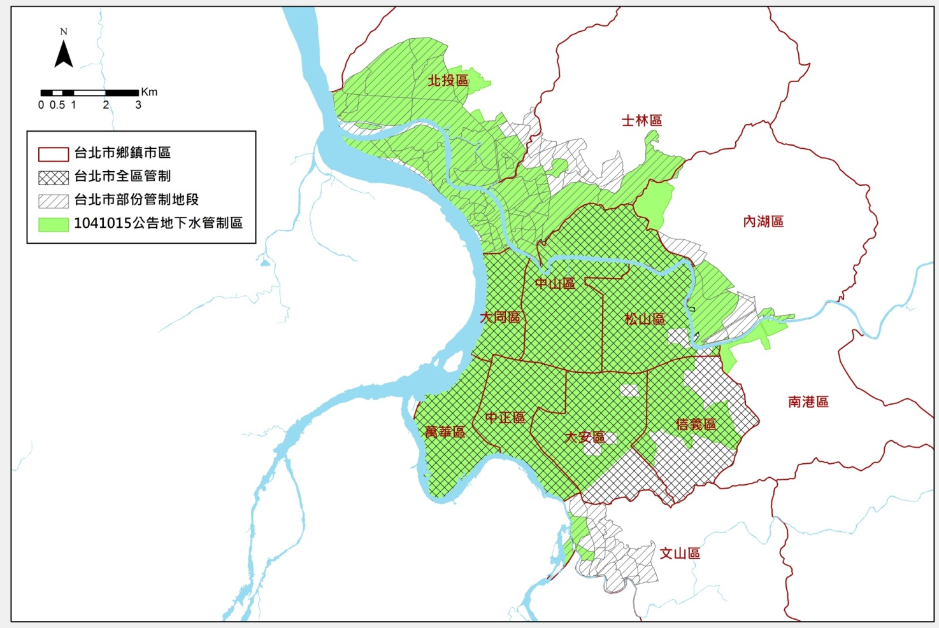
圖1 台北市106年重新檢討管制範圍劃設成果圖
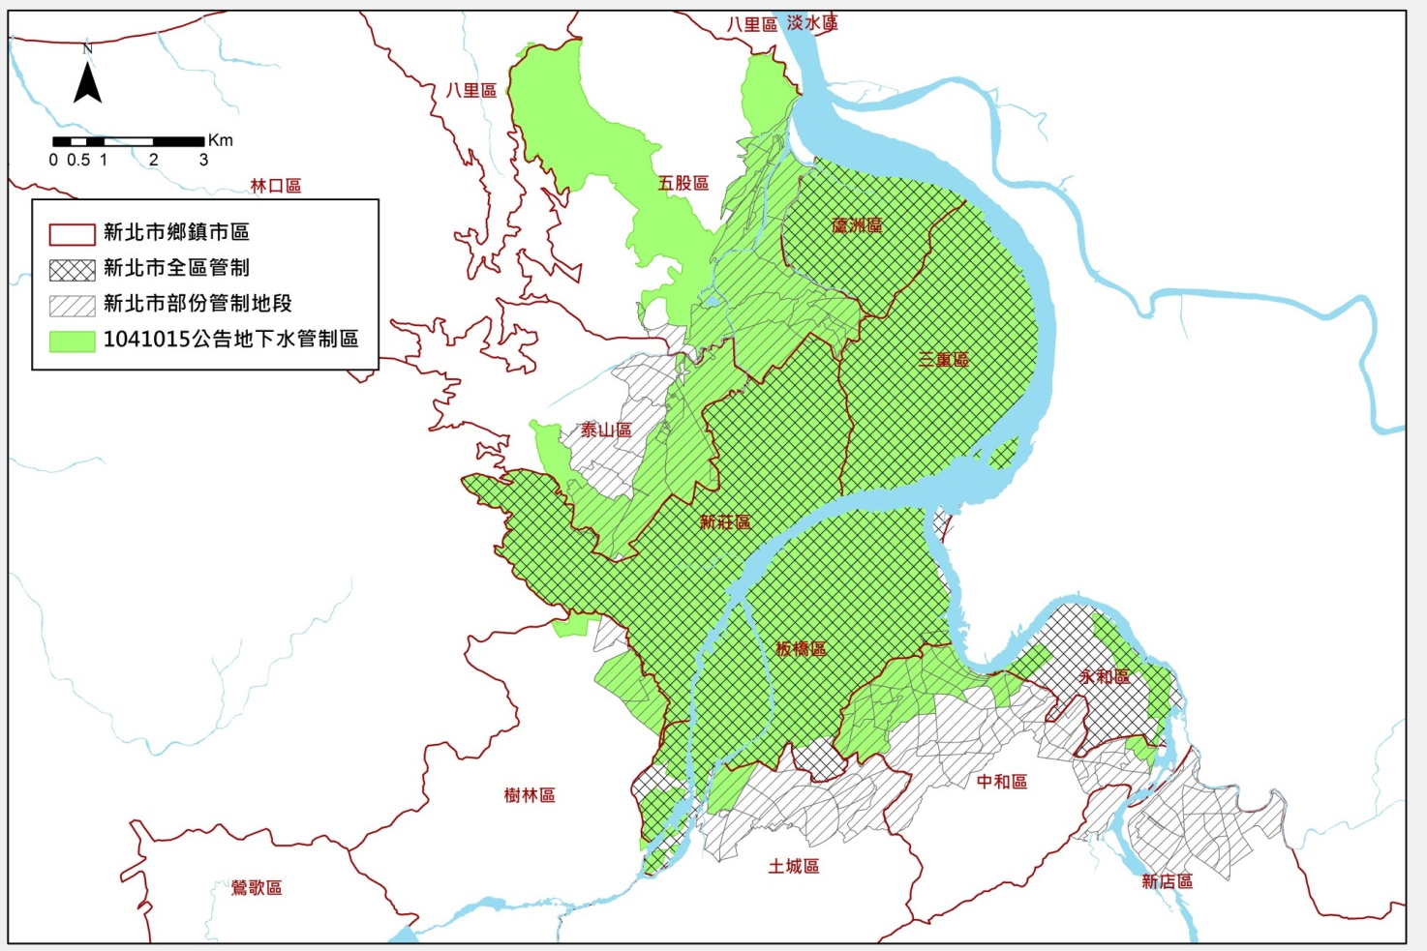
圖2 新北市106年重新檢討管制範圍劃設成果圖

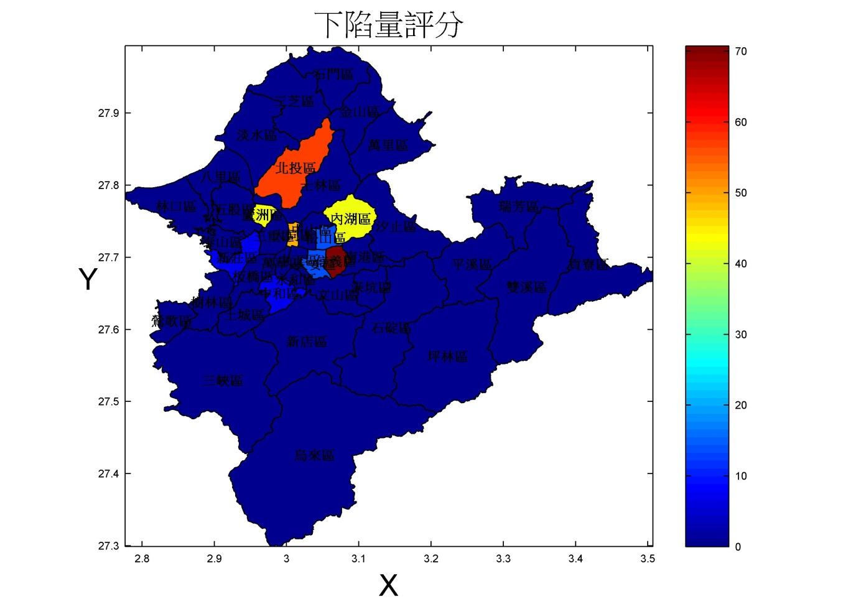
圖3 累積下陷量評分結果分布圖(權重：10%)
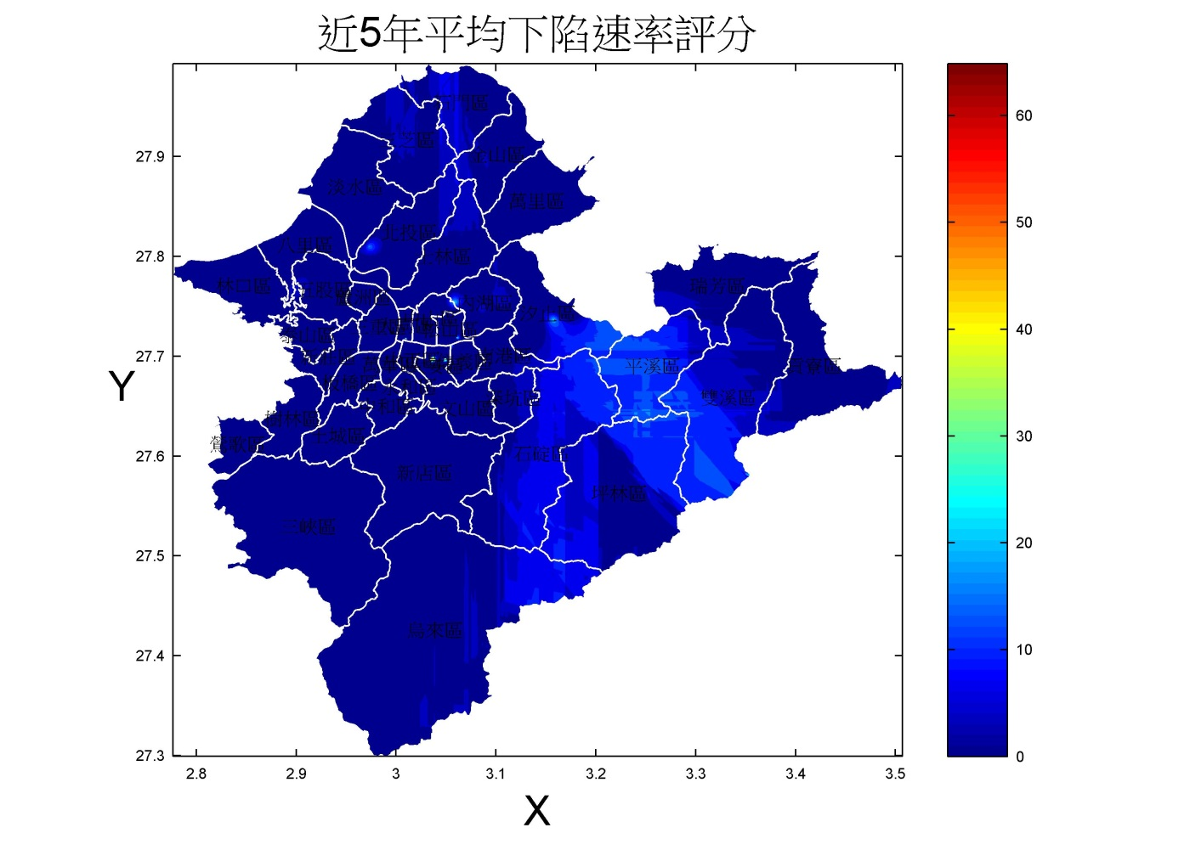
圖4 近五年平均下陷速率評分結果分布圖(權重：20%)
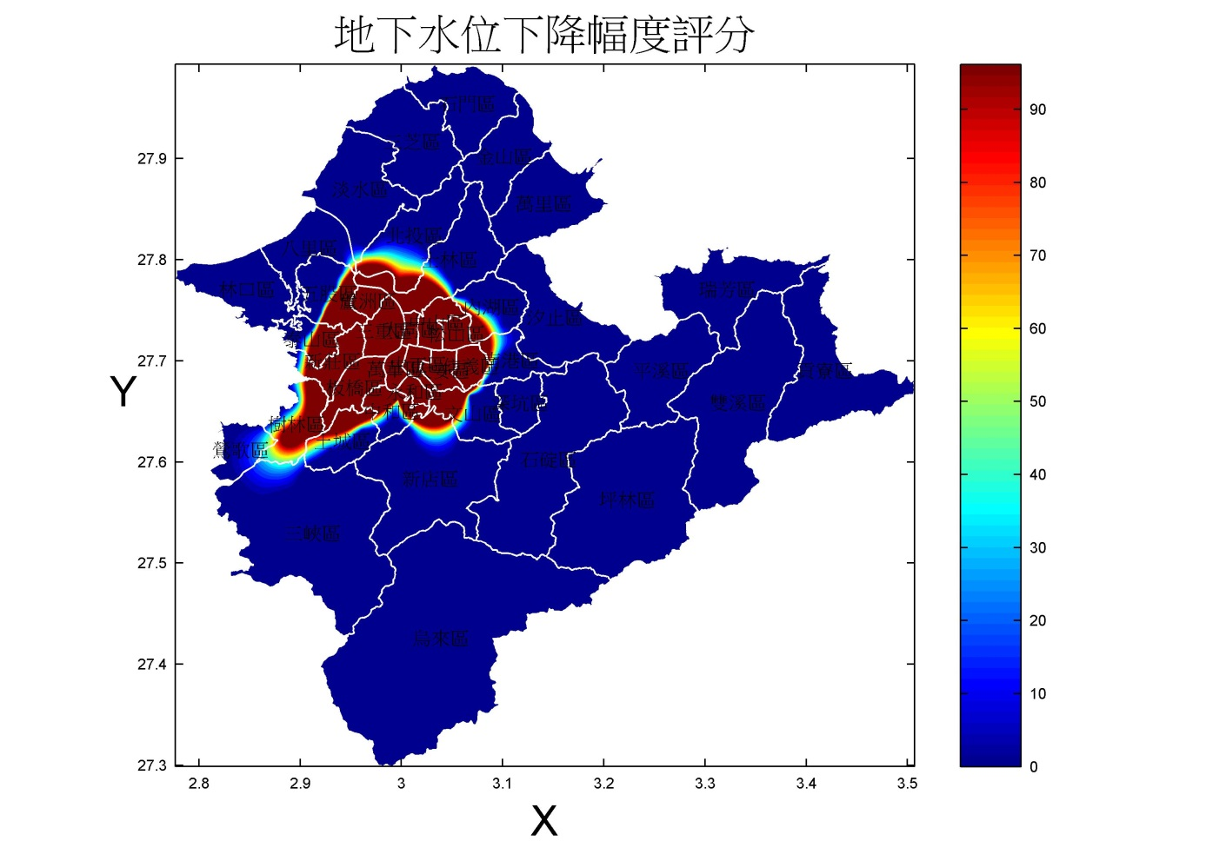
圖5 地下水水位下降幅度評分結果分布圖(權重：25%)
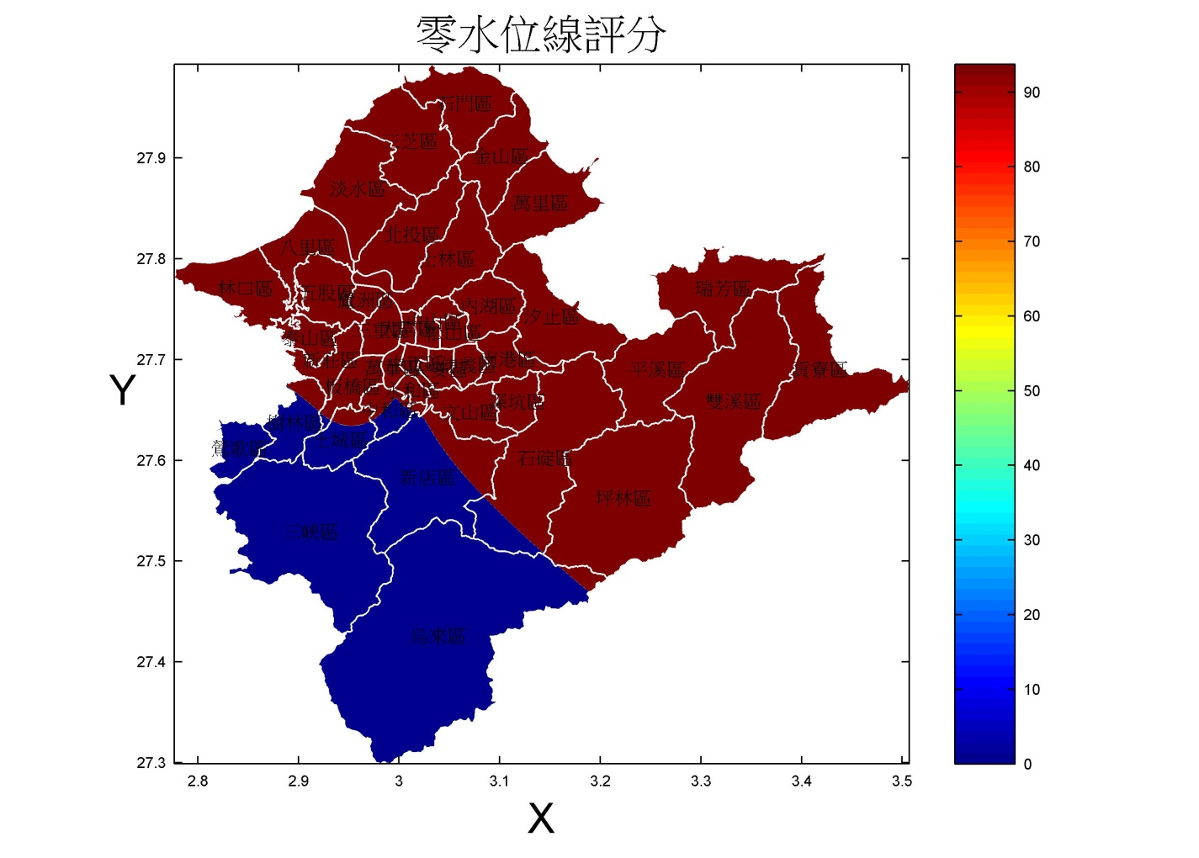
圖6 零水位評分結果分布圖(權重：15%)
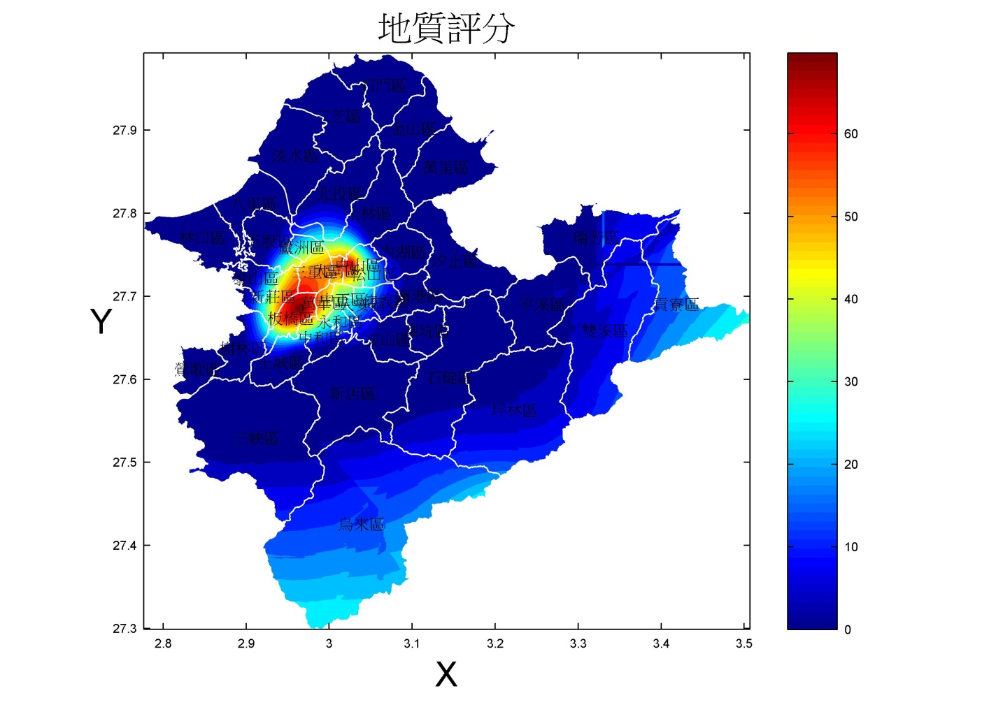
圖7 地質條件評分結果分布圖(權重：10%)
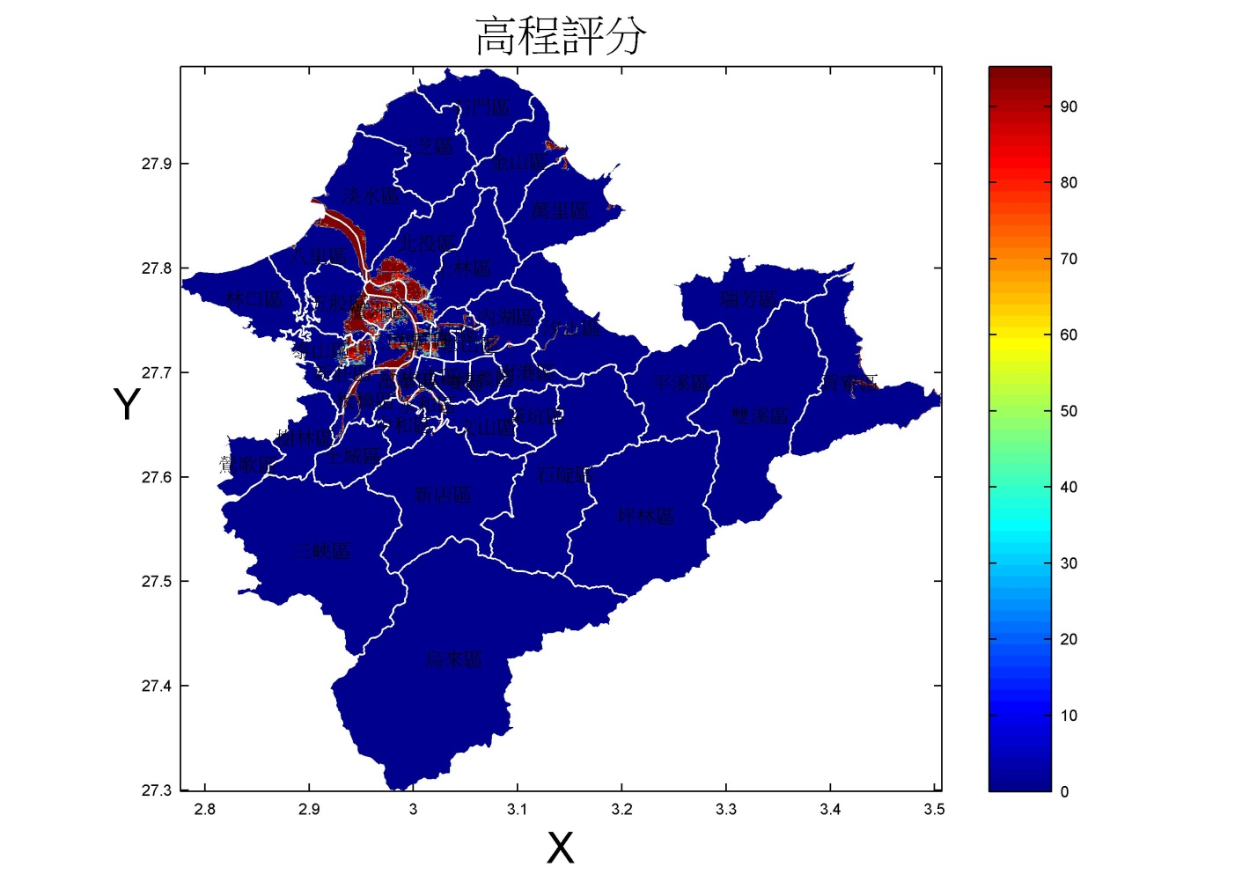
圖8 地表高程評分結果分布圖(權重：10%)
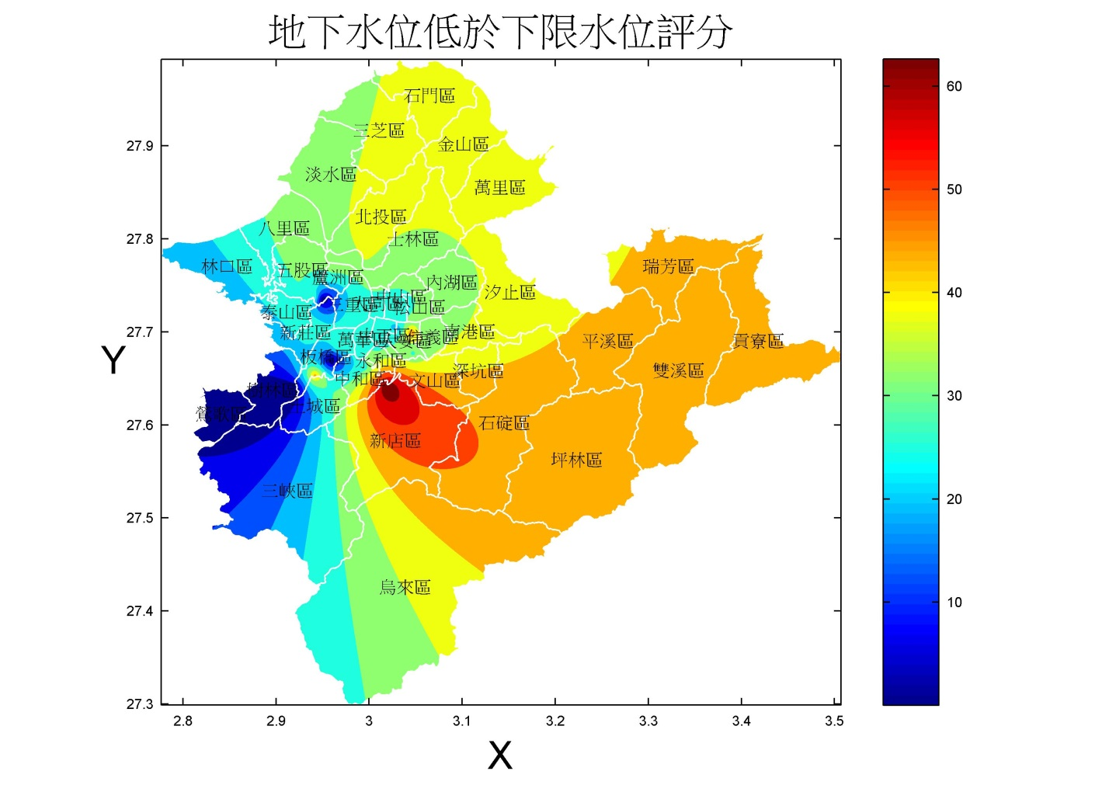
圖8 地下水水情評分結果分布圖(權重：10%)

